Что мне нравится в чёрных лебедях, так это их красный нос.Впрочем, к нашему рассказу это не имеет никакого отношения. Хотя в тот вечер я сидел на лавочке у Чистых прудов и смотрел как раз на чёрных лебедей.Солнце укатилось за почтамт.В кинотеатре «Колизей» грянул весёлый марш и тут же сменился пулемётной очередью.
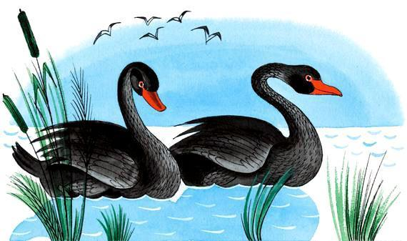
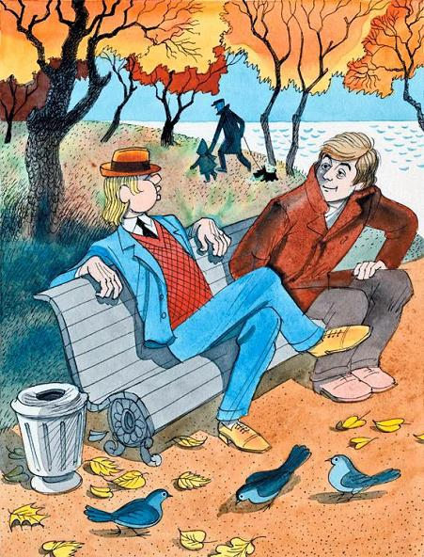Из стеклянного кафе вышел молодой человек и, распугивая с асфальта сизарей, направился прямо к моей скамейке. Усевшись рядом, он достал из кармана часы-луковицу, больше похожие на репу, щёлкнул крышкой, и в тот же миг раздалась мелодия:Я люблю тебя, жизнь,И надеюсь, что это взаимно…Скосив глаза, я глянул на часы и увидел надпись, искусно вырезанную на крышке:ЗА ХРАБРОСТЬ.Под надписью был нацарапан маленький поросёнок.Между тем неизвестный захлопнул крышку часов и сказал себе под нос:— Без двадцати девятнадцать.— Сколько?— Без двадцати девятнадцать. Или восемнадцать часов сорок минут. А что?Передо мной сидел молодой парень, худой, широкоплечий. Нос у него был несколько великоват, глаза прищуренные, а щёки загорелые и крепкие, как грецкий орех.— Где же вы достали такие часики? — завистливо спросил я.— Да так, купил по случаю. В одном магазинчике.Это была, конечно, ерунда. Часы с надписью «За храбрость» не продаются. Неизвестный просто не хотел рассказывать, за что его наградили часами. Он стеснялся.— Что мне нравится в чёрных лебедях, — сказал я дружелюбно, — так это их красный нос.Владелец часов засмеялся.— А мне, — сказал он, — чёрные лебеди вообще не нравятся. Лебедь должен быть белым.Слово за слово — мы разговорились.— Интересно, — толковал я, — почему это у вас на часах поросёнок нарисован?— Да это так просто — шутка. Ничего интересного.— Ну а всё-таки?— Дело давнее. Я ведь тогда жил ещё у мамы. В деревне Сычи.— Ну и что там произошло?— Да ничего особенного…
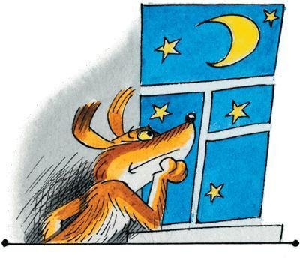
Часть первая Усы и поросята
Глава первая В деревне Сычи
Вместе со своей мамой Евлампьевной жил Вася в деревне Сычи.Мама Евлампьевна держала кур с петухом и уток, а Вася учился на механизатора.
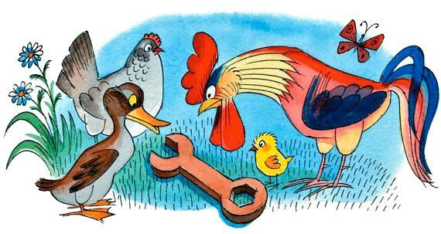
Как-то весной, в начале мая, мама Евлампьевна и говорит Васе:— Васьк, кур у нас много. И утки есть. А вот поросят нету. Не купить ли?— Мам, — говорит Вася, — на что нам поросята? Вырастут — свиньями станут. В грязи будут валяться. Противно-то как.— Васьк, — говорит Евлампьевна, — да пусть валяются, тебе-то чего? Давай купим!
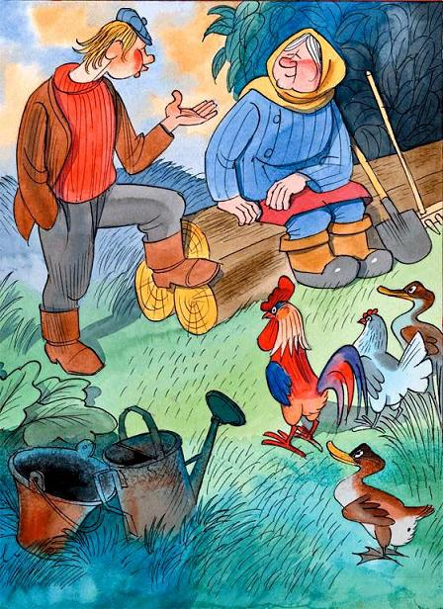
— Мам, — говорит Вася, — да ну их! Хрюкать начнут — отбою от них не будет.— Васьк, — говорит Евлампьевна, — да много ли тебе надо отбою! Похрюкают и перестанут. А мы их будем помойкой кормить.Они поговорили ещё и решили всё-таки купить двух поросят.И в выходной день Вася взял мешок из-под картошки, вытряхнул из него пыль и поехал на рынок в районный центр. В город Карманов.
Глава вторая Тёртый калач
А народу на рынке было полно.У ворот, на которых написано было: «Кармановский колхозный рынок», стояли женщины, толстые и румяные. Они продавали с рук цветные платки и белое бельё.— Купи! — кричали они Васе. — Купи платок — чистый кумак!Вася только проталкивался через толпу.Он увидел, что рынок стоит во дворе бывшего монастыря, весь обнесён каменной стеной, а по углам — башни с резными крестами.— А вот стекло двойное бэмское! — кричал у входа стекольщик, который боялся со своим товаром лезть в середину рынка.Вместе с толпой Вася прошёл в ворота, и сразу же под нос ему сунулось блюдо с красными варёными раками. Раки были кривобокими, с перепутанными клешнями. Их усы свешивались с блюда, как соломины.— А ну! — крикнул Вася продавцу раков. — Сторонись, раковщик!За раковщиком пошла сразу рыба. Некрасивый дядя вытаскивал из корзины лобастых язей, надавливал им на пузо. Язи открывали рот и делали «хм». И дядя бросал язя в корзину, в которой были и другие язи, переложенные крапивой.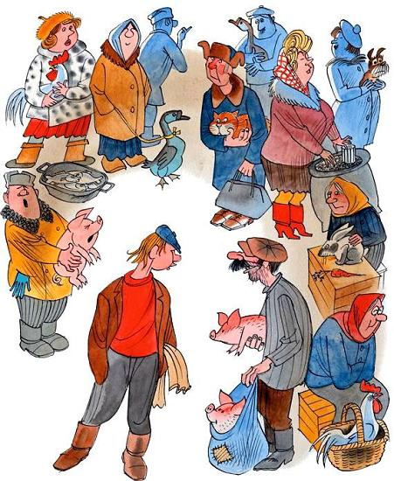Вася то застревал в толпе, то проталкивался дальше. Развернулись перед ним морковь и петрушка, зелёный лук — веником, репчатый — косицами.— Каротель! Каротель! — покрикивала женщина-морковница.— Ре-па! — ухал парень-долговяз.Прохожие покупатели хватали-покупали кому чего в голову взбредёт: кому — репа, кому — рыба, кому — каротель.«А мне бы поросят, — думал Вася. — Только где же они?»В самом углу рынка, под башней, Вася увидел, чего искал. Здесь продавали кур, гусей, телят — всякую живность. И поросят было много.Вася долго подыскивал подходящих — не очень маленьких, да и не слишком больших.«Мне бы средних, — думал он. — И покрепче!»Наконец у одного черноусого мужичишки Вася увидел парочку поросят.— Славные! — сказал черноусый, пальцем указывая на них.— Пятачки-то у них что-то маленькие.— У этих-то маленькие? — удивился продавец. — Каких же тебе пятачков надо? С пластинку патефонную?— Патефона у меня нету, — сказал Вася. — А всё ж пятачок хотелось бы покрупнее.— Балда ты! — сказал черноусый. — Нет у тебя толку в поросятах. Лучше патефон себе купи.— Тебя не спросил! — сказал Вася, грозно посмотрел на продавца и обошёл его.«А что, — думал он, — может, и вправду патефон купить?»Вася ещё повертелся на рынке, поискал других поросят, а издали всё поглядывал на тех, что ему приглянулись. Он видел, как мужичишка то и дело вытаскивал их из мешка и совал под нос покупателям, уверяя каждого, что поросята славные. И правда, они были славные, с небольшими по размеру пятачками.Вася покрутился, покрутился да и завернул снова к черноусому.— Ага! — крикнул тот. — Вернулся!— Говори цену.Мужичишка сказал, но цена Васе не понравилась.— Высока.— Какой же ты человек плохой! То пятачки не подходят, то цена высока. Угрюмый ты.— Ты сам угрюмый, вон усы-то как повисли.— Новое дело! Теперь усы ему не нравятся! Ай да парень! Откуда только такие берутся?— Из деревни Сычи, — веско сказал Вася. — Говори новую цену. Пониженную.Черноусый сказал, и новая цена Васе понравилась, но он так подумал: «Поторгуюсь ещё для блезиру, пусть знает, что я — тёртый калач».Вася поторговался ещё, и черноусый сказал:— Вижу, ты тёртый калач. Ладно уж, скину трёшник. Только для тебя.— Держи деньги. И суй поросят в мой мешок.— Э, да чего там, — ответил продавец, сосчитав деньги. — Забирай их прямо в мешке, а мне свой пустой отдай.Вася отдал ему свой мешок, вжик — перетянул мешок с поросятами верёвочкой.«Дело сделано», — подумал Вася и пошёл к выходу.— Стой-ка, — обиделся вслед ему черноусый, — хоть бы «до свидания» сказал.— Ничего, — ответил Вася, — обойдёшься.Он шёл к выходу и думал: «Хоть я и деревенский парень, а грубиян».Это ему нравилось. Ему хотелось быть грубияном и тёртым калачом, да, пожалуй, и от стреляного воробья он бы не отказался.Вася чувствовал спиной, как трепыхаются в мешке поросята, и это ему тоже нравилось, потому что было щекотно, да и поросята, в конце концов, были, конечно, славные, правда, с маленькими по размеру пятачками
.Глава третья Парочка поросят
На станции Вася выпил квасу в честь хорошей покупки, а потом сел в электричку. Поросята шевелились в мешке, а когда поезд тронулся, стали повизгивать.Вася стоял в тамбуре и глядел в окошко на пробегающие поля, дачи, ёлочки, телеграфные столбы. Пассажиры в тамбуре что-то кричали друг другу, махали руками и курили, выпуская изо рта тяжёлые махровые кольца, колёса стучали под вагоном — иэх! — мчался поезд в деревню Сычи и ещё дальше…К дому Вася добрался под вечер, когда солнце уже стало садиться и покачивалось над деревней Сычи.Мама Евлампьевна стояла у ворот и ещё издали крикнула:— Васьк! Неужто не купил?
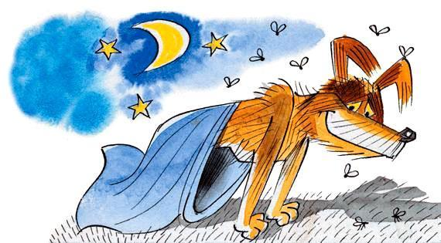
Вася промолчал. Ему не хотелось орать на всю деревню.— Чего у тебя в мешке-то? — кричала Евлампьевна. — Говори скорей! Неужели поросёнок? Слышь, Марусенька, Васька-то поросёнка несёт!— Бум, бум-бум, — отвечала ей соседка Марусенька из-за оконного стекла, а чего она отвечала — не разобрать. Окно было закрыто.— Пара поросят, мам, — сказал Вася, кладя мешок на землю.— Да неси их скорей в избу! Застудишь. Они небось махонькие.— Это ещё как сказать, — говорил Вася, внося мешок в избу. — Не такие уж махонькие, да и не слишком большие. В самый раз, крепенькие.Пока Вася развязывал мешок, поросята шевелились в нём и повизгивали.— И куры у нас есть, — кричала Евлампьевна, обращаясь к подоспевшей поглядеть поросят Марусеньке, — и утки! А поросят нету. Встану утром и грущу. Вот бы, думаю, поросёночка завесть.— То-то я и говорю, — басовито бубнила в ответ Марусенька. — Без свиньи какой двор. Со свиньёй жить веселее.— Да развязывай же скорее! — кричала на Васю Евлампьевна.— Куда спешить-то, мам?.. — отвечал Вася, развязав мешок. Он встряхнул его, и из мешка, ощерясь и вроде даже противно улыбаясь, вылез рыжий облезлый пёс.
Глава четвёртая Тёмная ночь
Ночь стояла на дворе.Лунный блик мерцал через окошко. В темноте тикали на стенке ходики: тик, тик, тик…«Ну, дьявол черноусый! — думал Вася, ворочаясь на кровати. — Ловко обманул».Мама Евлампьевна тоже не спала.— Ладно, Васьк, — вздыхала она. — Спи. Обойдёмся и без свиньи. Вон у людей даже кур нету — живут.Но Вася не мог спать. Только закроет глаза — видится ему рынок в Карманове, толпа народу, грызущая семечки, а вдалеке, под башней, — черноусый, против ный-противный. И всё подмигивает: «Купи поросёночка!»«Как же пёс оказался в мешке? — думал Вася. — Не через дырку же пролез! Значит, черноусый мешки переменил, пока я деньги считал. Вместо мешка с поросятами подсунул мешок с псом».— Ты куда пса девал? — спросила Евлампьевна. Она всё ворочалась на печке, переставляя валенки, которые там сушились.— На улицу выгнал.«А пёс-то какая свинья! — думал Вася. — Сидел в мешке и нарочно похрюкивал. Надо было его поленом огреть…»«А я-то хорош! — думал Вася далее. — Развесил уши: мол, я тёртый калач! А сам — лопух лопухом».Наконец Вася заснул и спал мрачно, без снов, вздрагивая и огорчаясь. И ночь над Васей, над деревней Сычи была тёмная, совсем тёмная, весенняя, когда снег уже сошёл, а земля под ним оказалась такой же чёрной, как и в прошлом году.

Глава пятая Рыжий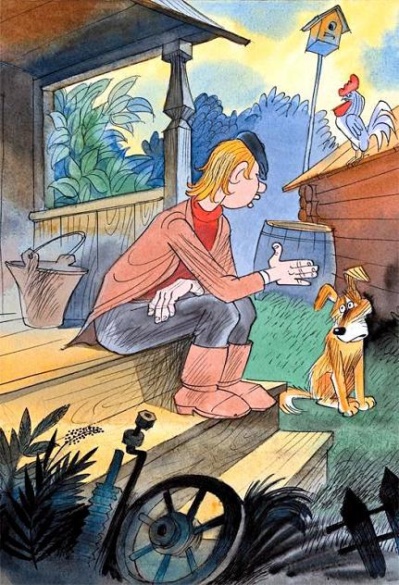
С рассветом Вася хмуро проснулся, попил чаю из холодного самовара и пошёл на улицу.Он вышел на крыльцо, и тут же под ступеньками что-то затрещало, зашуршало, и оттуда выскочил рыжий пёс. Вид у него был неважный. Одно ухо стояло, другое висело, третьего, как говорится, вообще не было. Хвостишко у пса тоже был не ахти какой — рогулька в репейниках.— Ну что, мешочник, — сказал Вася, — совсем совесть потерял? Свинью в мешке изображаешь? Поди сюда!Пёс не подошёл, а только задней лапой стал яростно чесать ухо. Ясно было, что он действительно потерял совесть. Вдруг он увидел петуха, вылезшего из-под сарая. Тут же рыжий кинулся на петуха и в мгновение ока загнал его на крышу.— А ну! — грозно сказал Вася. — Иди сюда!Рыжий лениво двинулся к Васе. Но потом оглянулся и увидел собственный хвост. Клацнув зубами, он хотел его поймать. Но хвост увильнул. Рыжий бешено закрутился на месте, а хвост никак не поддавался.— А ну! — ещё грознее сказал Вася.И тут же рыжий поймал хвост. Поймал, пожевал, выплюнул. Нехотя он пошёл к Васе, всё время оглядываясь на свой хвост.— Твоё счастье, что у меня от сердца отлегло. Иначе не миновать бы тебе по башке поленом. Смотри, какой у меня кулак. — Вася показал псу кулак. — Ужас просто, а не кулак, — сказал он и сам поглядел на свой кулак.Вообще-то кулак был не такой уж безумно большой. Скорее, средних размеров. Балалаечный кулачок. Но на рыжего он, видно, произвёл впечатление.Тут Вася взял пса за ухо, потому что заметил в нём какую-то штуковину. Вывернув ухо наизнанку, он вытащил эту штуковину, запутавшуюся в шерсти.— Смотри-ка! — удивился он. — Пчела!Рыжий понюхал пчелу и вроде как плюнул.— Ухом пчелу поймал. Ну и ушки!Вася выбросил пчелу и тут же почувствовал какой-то знакомый запах. Он пошмыгал носом, принюхиваясь.— Что такое? Чем это от тебя пахнет?От рыжего, конечно, пахло собакой, а ещё травой, пуганым петухом, но что удивительно — от него пахло мёдом.
Глава шестая Обыкновенный мешок
«Так-так-так-так-так, — думал Вася. — Что же это получается? Пчела и запах мёда!.. Так-так-так-так-так. Это, конечно, неспроста. Ну-ка посмотрим мешочек, в котором пса привезли».— Сиди здесь, — сказал Вася рыжему, а сам пошёл в дом.«Вдруг да на нём знаки какие-нибудь есть», — думал Вася, разглядывая мешок.Нет, никаких знаков не было — обыкновенный мешок, серый да заляпанный, с заплаткой на боку. Тогда Вася встряхнул мешок, и из него посыпались соломенная труха, пыль и опилки. Вася присел на корточки и стал рассматривать эту пыль, лежащую на полу.— Ты что это, Васьк? — спросила Евлампьевна.— Вот она, — сказал Вася и вытащил из сора пчелу. Он положил её на сундук, а сам принялся нюхать мешок.— Люди добрые! — напугалась Евлампьевна. — Васька мешок нюхает!— Погоди, мам, кричать. Ты лучше понюхай, чем пахнет.— Вот напасть-то! Сроду я мешков не нюхала!— Да ладно, мам. Ты скажи, чем пахнет.— Известно чем, — кричала Евлампьевна, — псом паршивым пахнет!— Да нет, мам, не псом. Ты понюхай.— Я, Вась, издали понюхаю, — согласилась наконец Евлампьевна и стала нюхать примерно с двух шагов.— Подойди же ближе, мам, — уговаривал Вася. — Понюхай и в случае чего сразу отскочи в сторону.Евлампьевна так и сделала.— Ну что, мам, чем пахнет?— Известно чем — мешком собачьим.— Ну нет, — сказал Вася, — мёдом пахнет!И верно, от мешка пахло мёдом, а ещё воском, пчёлами.— Вот то-то и оно, — сказал Вася, — мёдом мешочек пахнет. По этому мешку я и найду черноусого!— Господи, — сказала Евлампьевна, — прости нас и помилуй!
Глава седьмая Вася бьёт черноусого
Всю неделю не давали Васе в деревне проходу.— А ну-ка, Вася, — говорили ему, — расскажи, как ты поросят покупал!Вася мрачно молчал и только старательно учился на механизатора — целыми днями копался в моторе старенького трактора «Беларусь».Рыжий пёс к Васе привязался и всё время бегал за ним. Был он, видимо, пёс уличный, приблудный.— Ну и поросёночек! — донимали Васю на улице. — А где же у него пятачок?— За мной, Матрос! — гордо говорил Вася. Он решил рыжего назвать Матросом и оставить себе, раз уж за него деньги плачены. Кроме того, планировал Вася из этого рыжего Матроса сделать себе друга на всю жизнь.Пока шла неделя, Вася обдумывал, как бы поймать черноусого. К субботе созрел у него в голове небольшой планчик:«Заведу-ка я себе тоже усы. Замаскируюсь и поеду на рынок. Подойду к черноусому, скажу:„Привет!“„Ах, — скажет черноусый. — Я вас не знаю!“Но тут я сыму усы и хлоп ему по зубам!»От старого полушубка отстриг Вася бараньих волос, налепил их на тряпочку. Получились неплохие усы, которые осталось подклеить под нос казеиновым клеем.«Приду завтра на рынок, — думал Вася, — суну Матроса в мешок и пойду искать черноусого. А как только найду, сразу — раз по зубам!»Вася прищуривал глаз и покручивал кулаками перед зеркалом, воображая, как будет лупить черноусого. Хрясь! Хрясь!В субботу утром он взял Матроса на верёвку и пошёл на поезд. Через всю деревню бежали за ним братья Барановы и неприятно хрюкали вдогонку.

Глава восьмая По следу
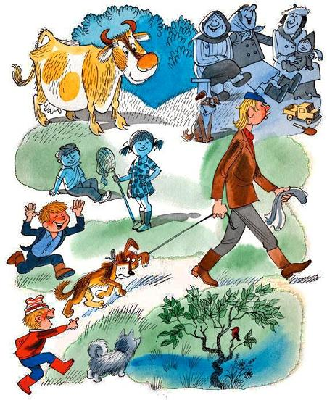А народу на рынке было снова полно. Издали видна была большая толпа. Над толпой покачивалось в воздухе серое облако — пара, пыли, табачного дыма.Вася отошёл в укромную подворотню и раскрыл мешок.— Полезай! — сказал он Матросу.Но Матросу даже и глядеть на мешок было противно, он фыркнул и замотал головой.— Можешь повеселиться в одиночестве, — сказал Вася и кинул в мешок колотого сахару. — А мне ещё надо усы на клей посадить.Засунув Матроса в мешок, он приладил усы и только тогда вышел из укромной подворотни. Закинул мешок на спину, прищурил глаза, поднял воротник и, воткнувшись в базарную толпу, стал приглядываться направо и налево.И направо и налево были всё покупатели и продавцы, и Вася прохаживался по базару, как будто он сыщик. «Я будто бы сыщик, — думал он, — и теперь иду по следу черноусого».Вася даже нарочно зорко вглядывался в землю и видел много следов от женских туфель, от мужских полуботинок. Одной рукой он придерживал мешок, а другую держал в кармане тяжело и увесисто, как будто бы там лежит наган.Наконец Вася протолкался в угол, под башенку. И здесь народу было полно.Какая-то старуха привела продавать бычка. Бычок всё время мычал, а старуха ругала его:— Не мычи, бычок! Не мычи, говорю, а то не купят.Но бычок всё равно мычал, и от его рёва кролики прижимали уши.Вася глядел туда-сюда, всё выискивал, нет ли черноусого. Иногда казалось, что в толпе мелькает что-то черноусое. Он кидался в ту сторону, но находил какого-нибудь чернобрового или, к примеру, красноносого.Матрос сидел в мешке спокойно, и только, если прислушаться, можно было разобрать, как он урчит, хрустя сахаром.

Глава девятая Усы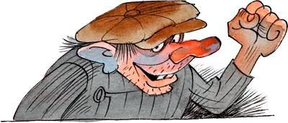
Самые разные лица и личности крутились на рынке и около. Серые, чёрные, зелёные, голубые глаза глядели на Васю или мимо него. Вася же смотрел в основном на носы и на то, что под ними. Нет ли усов? Но усов попадалось мало и всё больше чепуховые — мышиные хвостики.Носы были, конечно, гораздо разнообразнее — и свистулькой, и репкой, и фунтиком. У одного дяди нос оказался вычурным, как шахматная фигура ферзь, а у другого такой дивный нос, который иначе не назвать, кроме как рубильником.Все эти носы совсем запутали Васю.«Зачем мне они? — думал он, отмахиваясь от носов. — Меня усы интересуют».Вася и сам покручивал свои усы, как будто он старый усач, типа товарища Будённого.Вася покручивал усы и щекотал пальцем Матроса, чтоб тому не было совсем уж скучно сидеть в мешке, а сам всё поглядывал по сторонам.Поглядывать-то поглядывал, а не замечал, что в стороне стоят два человека и тоже рассматривают его.— Кажись, это он, — сказал один из этих двоих, разглядев Васю, — только усы прилепил, замаскировался.— А чего ему надо?— Пришёл за поросятами.Тут они грубо засмеялись, и второй сказал:— Смотри-ка, в мешке-то у него что-то шевелится. Наверно, пса туда запихнул!— Надо нам отсюда смываться.— Погоди, зачем же? Парень-то лопух — усы нацепил, пса в мешок засунул. Сейчас я ему устрою концерт.— А не опасно?— Чего же опасно? Документы у меня в порядке. Сейчас я его навеки отучу поросят искать.Тут эти два человека пошептались ещё и разошлись в стороны.«И зачем только люди носят усы? — думал в это время Вася. — Какой в них толк? Нос, к примеру, нюхает, рот жуёт, глаза глядят, а чего делают усы?.. Возьмём, к примеру, таракана, — размышлял он дальше, — вот у него усы на месте. Или Матрос. Обрежь ему усы, он и колбасу не учует. А мне-то зачем усы? Разве для красоты? Но я и так парень ничего себе — нос крупный, глаза маленькие. Я и так, наверно, красивый».Вася потолкался ещё немного, поискал черноусого, но не заметил ничего похожего.«Да и то сказать, — думал он, — не такой дурак черноусый, чтоб снова на рынок прийти. Он теперь дома сидит, деньги считает».Вася выбрался из толпы и остановился у входа, возле стекольщика, который всё покрикивал: «Вот стекло двойное бэмское…»— Чего у тебя в мешке-то? — спросил стекольщик. — Чем торгуешь?— Не твоё стеклянное дело.— Тебе стекла не надо?— Не надо.— Напрасно, — сказал стекольщик, — неплохое стекло. К тому же двойное бэмское.Он достал из заплечного ящика кусочек стекла и чпокнул его два раза ногтём. И стекло сказало: бэмс, бэмс.Но Вася не слушал.— Ты скажи лучше, стеклянная душа, черноусого не видел?— Дак ты сам черноусый, — сказал стекольщик и ткнул Васе пальцем под нос. И так противно ткнул, что Вася обиделся.Он сердито глянул на стекольщика и увидел, что тот мужчина неприятный: глазки тусклые, стеклянные, спрятались под ржавыми бровями, а лицо — рябое, так изрыто оспой, что напоминает рашпиль, которым обтачивают деревянные болванки.Вася уже хотел сказать стекольщику что-нибудь тяжёлое, но после махнул рукой и решил двигать к дому.В этот момент кто-то тронул его за рукав:— Ваши документы!Вася оглянулся. Перед ним стоял милиционер с такими огромными рыжими усами, как будто он их отращивал с самого дня рождения.
Глава десятая Появление гражданина Курочкина
Глаза его мерцали синим светом, на фуражке полыхали кокарда и красный форменный кант, а усы над строгими губами стояли грозно и торжественно, как радуга над рекой. Широкоплечий и сияющий милиционер навис над Васей.— Документики! — повторил он, протягивая к Васе толстый палец.— Да они в деревне.— Тогда пройдёмте.— Куда это?— Пройдёмте, пройдёмте.— Нет, но это куда же?— Пройдёмте, пройдёмте, — повторил милиционер, и уже крепко держал Васю за руку повыше локтя, и вёл его куда-то вправо, через толпу, и покрикивал: — Посторонись! Посторонись! Пррра-ппу-сти!
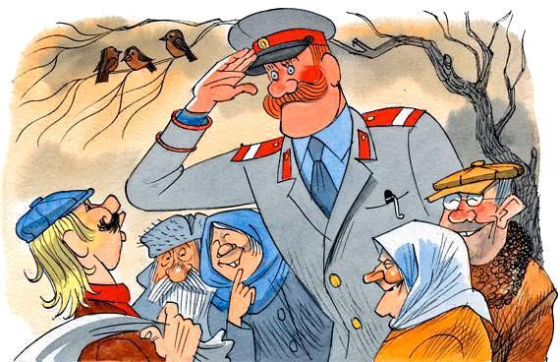
Этот усатый милиционер был знаменитый старшина Тараканов. Мелкие рыночные жулики и карманные воры так боялись его, что вместо «старшины» называли «страшиной». Кроме того, прозывали его Тараканий Ус, или просто Тараканиус. Но это, конечно, мелким жуликам не помогало.— Посторонись! — всё покрикивал старшина и жёсткой рукой подтягивал Васю за собою.Кокарда на его форменной фуражке ослепительно вспыхивала, как зеркало на лбу врача-носовика.— Постойте, товарищ милиционер, — притормаживал Вася. — Давайте разберёмся! Я вас не понимаю!Матрос, который тихо до этого сидел в мешке, вдруг стал взбрыкивать, упёрся в Васину спину, заелозил, заскулил.— Куда мы то есть? — говорил Вася, совсем запутавшись в таких делах, и не мог ничего сообразить: за руку его дёргал милиционер, в спину толкался Матрос, а вдогонку хихикал стекольщик и прохожие болтали: «Смотри-кось, мелкого жулика повели!»Старшина Тараканов взвёл Васю на какое-то крыльцо, открыл коричневую дверь, и они оказались в большой коричневой комнате. И не успел Вася разглядеть, что это за комната и сколько в ней народу находится, как на него кинулся какой-то плоский, невзрачный человек, ткнул со всего маху в бок и завопил:— Ага! Попался, проклятый!И трах — кулак этого человека прилип к Васиному носу.Матрос завыл в мешке, а милиционер сжал Васину руку.— А ну, — крикнул старшина, — успокойтесь, гражданин Курочкин! Отойдите-сядьте! Разговаривать с применением кулаков законом не дозволено!И тут Вася увидел, что гражданин Курочкин, этот самый невзрачный и плоский, который накинулся на него, есть не кто иной, как черноусый. Да только под носом у него нету никаких усов — одни губы!
Глава одиннадцатая Искры из глаз
Круги поплыли у Васи перед глазами — кривые, в красную крапинку. И в кругах этих торчал черноусый, у которого не было теперь усов. Он издали показывал на Васю пальцем и кричал:— Это он! Я узнаю его!Старшина Тараканов по-прежнему держал Васю повыше локтя и тянул его в угол, где стояла лавка, похожая на жёлтое пианино. Вася сел, а мешок поставил в ноги. Матрос, видно, почувствовал, что дела идут неладные, свернулся в мешке и лежал неподвижно, как пять кило картошки.— Рассказывайте по порядку, Курочкин, — сказал старшина, обернувшись к черноусому, у которого не было теперь усов.— Сейчас, — сказал Курочкин, волнуясь. — Попью только.Он подошёл к настольному графину и попил, булькая горлом, как голубь-горлица.— Прошлое воскресенье, — сказал Курочкин, попив, — я купил поросят, как раз вот у этого типа. Приехал домой, гляжу — в мешке пёс. Он, рожа кривая, мешки подменил, пока я деньги считал.— Чего? — крикнул Вася, вскакивая с лавки. — Кто купил? Ты купил?!— А ну-ка сядь! — сказал старшина, хватая Васю за плечо. — Сядь! Разберёмся!Он подождал, пока Вася усядется, и дальше спрашивал Курочкина:— Какой именно был в мешке пёс? Какой породы?— Бандитской породы, — ответил Курочкин и поглядел на Васю. — Весь мохнатый.И Вася тоже поглядел на Курочкина. Нет, не было у него теперь усов, голые губы синели под курочкинским носом и шевелились, выговаривая слова. А по словам этим выходило всё наоборот, как будто Вася обманул Курочкина и подсунул пса вместо поросят.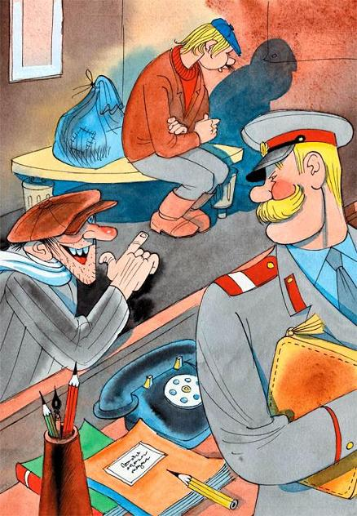«Вон как, — думал Вася ошеломлённо, — вон как честного Васю обвиняют!»У Васи заныла голова. Он сидел на лавке тупо и неподвижно, как сидел бы фонарный столб.«Ну ладно, — думал Вася, — болтай, болтай, Курочкин. Я пока помолчу, а потом и открою рот. Погоди, куриная слепота, только закроешь рот — я свой живо открою!»Но рта открыть не удавалось, потому что Курочкин своего никак не закрывал, он молол и молол, как приехал покупать поросят, а Вася его обманул.Поскрипев пером, старшина наконец поставил точку.— Фамилия?Вася сказал.— Где проживаете?Вася отвечал, а сам глядел на старшину. Он старался глядеть так, чтобы не бегали глаза, чтоб Тараканов понял, что Вася — невинная душа. Но ничего не получалось — глаза у Васи бегали, он краснел и пугался, и старшина Тараканов, как видно, понял, что душа у Васи чёрная.К тому же в столе у старшины Тараканова лежала секретная бумага со странным названием «Ориентировка». В этой бумаге было написано, что на свете появился мошенник с чёрными усами, который продаёт пса за поросят. И вот теперь старшина Тараканов глядел на Васю, радостно понимая, что он этого мошенника поймал.— Так ли всё было, как рассказывает гражданин Курочкин?— Всё было наоборот.— Знаешь что, — сказал старшина, ослепляя Васю кокардой, — ты лучше чистосердечно признайся, положа руку на сердце.— Да я чистосердечно, — ответил Вася, кладя руку на сердце. — Это сам Курочкин был с усами. У меня-то они не растут.— А это что? — спросил Тараканов, указывая Васе под нос.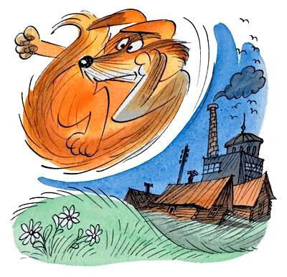— Это не усы, — напугался Вася, — это от шубы отстрижено!Вася подёргал за усы, и они отвалились.— Так-так, — насмешливо сказал старшина, — а в мешочке у вас что?— Матрос, — пришибленно ответил Вася.— Ну-ка поглядим, что за матрос.Присев на корточки, старшина развязал верёвку.Матрос вылез из мешка. Он встряхнулся как следует, окутавшись на миг облаком пыли.— Ишь ты! — сказал старшина и ткнул Матроса пальцем. — В мешок залез!Матрос огрызнулся — и палец милицейский налился кровью.И тут Матрос получил такого пинка, что у него из глаз искры посыпались. Разбрызгивая эти искры и завывая, он вылетел в дверь и как рыжее лохматое колесо укатился куда-то в сторону железнодорожного депо.
Глава двенадцатая «Взгляни, взгляни в глаза мои суровые…»
Дело пошло быстрее быстрого.У Васи отобрали усы и мешок, сунули всё это в несгораемый шкаф и замкнули секретным ключом. Потом строго взяли за плечо и отвели в какую-то мрачную комнату.— Посидишь, — сказали и заложили дверь засовом.Вот как повернулось дело. Никак не думал Вася, когда приклеивал усы, что это его погубит. Никак не думал, что зря сажает Матроса в мешок. Печальный стоял теперь Вася посреди комнаты, узенькой, как шкаф-гардероб.На деревянной лавке, которая тянулась вдоль стены, сидел человек с лицом неспелого цвета и что-то мычал. Вася не сразу понял, что человек поёт, но постепенно стал различать слова:Взгляни, взгляни в глаза мои суровые,Взгляни, быть может, в последний раз…Вася поглядел в глаза певцу, но ничего особо сурового в них не увидел — так, серая муть, голубая чепуха.— Ты кто такой? — спросил вдруг певец тяжёлым голосом.— А ты? — насторожился Вася.— Чего? Кто я такой? Да если я скажу, ты умрёшь от страха! Меня вся Тарасовка знает! Понял? Туши свет!— А меня все Сычи знают.— Туши свет! Меня Рашпиль знает! Я знаешь кто?— Кто?Тут человек, которого знала вся Тарасовка, наклонился к Васе и сказал таинственно:— Я — Батон! Слыхал?— Слыхал, — сказал Вася, хотя ничего подобного он раньше не слышал.— То-то! — грозно сказал Батон. — Туши свет!— А я знаешь кто?— Кто?— Я — Вася Куролесов! Слыхал?
— Слыхал, — неожиданно сказал Батон и протянул руку. — Здорово!Вася подал руку, и тут же Батон сжал её с оглушительной силой. Вася поднатужился и тоже крепко сжал батонскую руку. Тот ещё напрягся, и Вася поднадавил. Они жали руки с такой силой, что, окажись там, внутри рукопожатия, медный шарик, он бы, конечно, расплющился.От напряжения рыхлое лицо Батона налилось кровью. Он был и вправду похож на большой белый батон, одетый в брюки. Живот его был кругл, а голова маленькая, как и полагается батону.— Тебя за что взяли? — спросил он, отъединяя свою руку от Васиной.— За поросят.— Я тоже, помню, как-то на телятах погорел. А сейчас сижу по глупости: одному пинджаку рога посшибал.— За что же? — спросил Вася.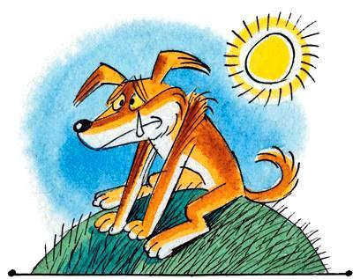— Он мне на ногу наступил.Вася невольно поглядел на эту ногу и увидел, что нога очень крупная, в ржавых ботинках на микропоре. Подробно осмотрев ногу, стал Вася оглядывать комнату. Скучной оказалась комната: стены её окрашены были коричневой краской, а высоко под потолком вполнакала горела маленькая электрическая лампочка. Она немного помигала и потухла. И тогда Вася понял, что на улице уже вечер, целый день прошёл и принёс одни неприятности.Стало совсем темно. Через узкое окошко не видно было ничего, чуть-чуть в нём серело, и слышен был какой-то невнятный шум и гудок далёкой электрички.«Погиб я, — думал Вася, ложась на лавку, — теперь никак не докажешь, что я не вор. Матрос в мешке — вот что меня доконало. Эх, грустные дела».Вася представил, как будет плакать мама Евлампьевна, выйдя его провожать в дальнюю сибирскую дорогу, станет махать платочком и совать ему в руки узелок с ватрушками.Тихо-тихо, чтобы не услышал Батон, стал Вася плакать, и сквозь слёзы замычал он песню:Взгляни, взгляни в глаза мои суровые,Взгляни, быть может, в последний раз…
Часть вторая Водопроводчики
Глава первая Нос уточкой
Утро в Карманове долго не наступало.Так бывает в небольших подмосковных городах — долго не наступает утро. Над Москвой уже солнечное зарево, уже пожарная сокольническая каланча позлащена восходом, а в Карманове ещё темнота, темнота — ночь.Вася проснулся затемно и долго слушал, как сопит Батон. В предутреннем сне тот громко высвистывал носом, и, кажется, любимую мелодию: «Взгляни, взгляни в глаза мои суровые…»Рассвело.И скоро зашевелилась входная дверь, заныли железные петли — дверь приоткрылась, будто зевнула. В щель выставились сонные усы старшины Тараканова.— Куролесов, выходи.Васю снова привели в дежурную комнату. Там у окна, прислонясь к несгораемому шкафу, стоял какой-то человек в сером костюме.По привычке Вася поискал на его лице усы, но не нашёл. Зато нашёл нос, кривой и крылатый, широкие медные щёки и прищуренные глаза цвета маренго.Человек в сером костюме навёл на Васю свои глаза и спросил:— Этот самый?— Так точно, — ответил старшина, кивая на Васю. — Под носом — искусственные усы, в мешке — пёс.Серый костюм внимательно пригляделся и вдруг подмигнул Васе: что, мол, попался?— Так точно, — толковал старшина. — Так точно, товарищ Болдырев, этот самый и есть мошенник. Усы под носом, пёс в мешке.«Вот это фамилия! — подумал Вася. — Болдырев! Как будто самовар в воду упал. Наверно, начальник!»— Не может быть, чтоб этот самый, — сказал между тем Болдырев, внимательно глядя на Васю.— Да как же, товарищ капитан?.. — забеспокоился старшина. — Усы-то под носом!— Уж не знаю как, — ответил капитан Болдырев. — Приметы не совпадают. Мошенник, которого мы ищем, пожилой, а этот слишком уж молод. Ну-ка, парень, рассказывай, зачем ты усы прилепил?— Для маскировки. Он лепит, и я буду лепить!— Рассказывай по порядку, — серьёзно сказал капитан. — С самого начала. И чтоб всё было ясно.Всё время, пока Вася рассказывал, капитан хмыкал и пронзительно глядел на старшину.— М-да, — сказал он потом, — дела неважные. Что-то вы, товарищ старшина, напутали. Расскажите, какой из себя Курочкин.— Невысокого роста, пожилой, — отвечал старшина Тараканов и вдруг побледнел. — Нос уточкой.— Какой нос?— Уточкой, — повторил старшина, бледнея всё больше.— Ну вот, — сказал капитан Болдырев. — И нос уточкой. Приметы сходятся, а усы он сбрил. Этот Курочкин и есть тот самый человек, которого мы ищем.— Да как же?.. — растерянно твердил старшина. — Он же паспорт показал, живёт в Перловке, сторож картофельного склада.— Паспорт поддельный, — строго сказал капитан. — А картофельного склада в Перловке сроду не было.
Глава вторая Телеграмма
Да, вот какие получились дела. И в голову не пришло старшине Тараканову, что Курочкин и есть тот самый мошенник, а Вася — простой человек.— Да, — сказал капитан Болдырев, глядя на старшину нестерпимым взглядом, — вон какие получились дела.Старшина открыл секретным ключом несгораемый шкаф, вынул оттуда мешок и усы, подержал печально их в руках и протянул Васе:— Возьмите, гражданин.— Что за мешок? — спросил капитан.— Ихний мешок, — ответил совсем расстроенный старшина. Усы его поникли, как спортивные флаги под дождём.— Это не мой мешок. Это мешок вашего Курочкина. А вот усы мои.— Интересно, — сказал капитан, разглядывая мешок. Он постелил на стол лист чистой бумаги и потряс мешок. Всякая труха посыпалась оттуда. Тут же капитан — чик-чик — свернул труху в кулёчек и сунул в нагрудный карман.«Рассматривать, наверно, потом будет, — подумал Вася, — под микроскопом».— Вы понюхайте мешок, — сказал он капитану.— А что? Пахнет?— Ещё как!— Верно, — сказал Болдырев, понюхав. — Запах есть. Только не пойму, чем пахнет. Не укроп ли?Старшина Тараканов тоже протянул к мешку нос и несколько раз понюхал.— Запах есть, — сказал он, — только тонкий запах. Я его не пойму. Это, наверно, мимозы.— Ничего тонкого, — сказал Вася. — Запах мёда.— Мёд? — удивился Болдырев. Он снова взял мешок в руки и принялся пристально нюхать.— И ещё я в нём пчелу нашёл, — сказал Вася, — а другая была у пса в ухе. Вот я и думаю: по этим приметам можно найти Курочкина.— Во парень! — удивился Тараканов. — И носом чует, и головой работает.— Молодец, — подтвердил капитан Болдырев, — ты, я вижу, сообразительный.— Маленько мерекаю, — ответил Вася с достоинством.В этот момент дверь в дежурную комнату распахнулась, и вошёл рядовой милиционер по фамилии Фрезер.— Товарищ старшина! — сказал он. — Вам срочная телеграмма.Тараканов разорвал бланк и прочёл телеграмму:«Тараканову большой привет гражданина Курочкина».
Глава третья Допрос матроса
«Устал как собака, — думал Вася, выходя из милиции, — и не выспался».В милицейском палисаднике и на улице, за забором, было пусто. Только одинокий кармановский гусь бродил среди луж.Поглядев на гуся, Вася так зевнул, что у него всё в глазах перевернулось, а когда всё снова установилось, гусь уже мчался, гогоча, по лужам, а вслед за ним — рыжая рычащая фигура с обрывком верёвки на шее.Загнав гуся под милицейский мотоцикл, фигура эта направилась к Васе и улеглась у его ног, хлопая хвостом по одуванчикам.— Привет! Кого я вижу!Матрос повалился на бок, и Васе пришлось почесать ему живот. Он почёсывал его, разглядывая обрывок верёвки.— Блохи? — послышалось за спиною. Капитан Болдырев вышел на крыльцо и разглядывал Матроса.— Да нет, — сказал Вася, — собаки любят, когда им брюхо чешут.— Да? — удивился капитан. Он хмыкнул, присел на корточки и тоже стал почёсывать Матроса.— Да, — подтвердил Вася, — а я вот ни за что не дал бы себе брюхо чесать.Матрос совсем, видно, обалдел от счастья, от того, что его чешут сразу два человека.Старшина Тараканов строго смотрел на всё это дело в окно.— Видите верёвку? — спросил Вася капитана. — Я её на Матроса не цеплял. Видно, Курочкин снова его приманил, когда я в милиции сидел, и посадил на верёвку. А Матрос её перегрыз и ко мне вернулся. Кому же приятно свинью изображать?— М-да… — сказал Болдырев. — Значит, Матрос порвал с преступным миром. Решил начать новую жизнь. Это неплохо. А всё-таки надо бы его судить да ещё и посадить годика на три.— Ну нет, — сказал Вася, — Матрос — честный пёс. Это Курочкин виноват.— А зачем он хрюкал? Собака лаять должна. Наверно, он тренированный.— Да не хрюкал он, — сказал Вася. — Он молчал и вроде скулил, а мне казалось — похрюкивает.— Лаять надо было, — строго сказал капитан.— Его мешок оглоушивает, — пояснил Вася. — Сунешь его в мешок — он и замолкает.— Ну может быть, и так, — добродушно сказал капитан, — а всё же надо бы попробовать.— Чего попробовать? — не понял Вася.— Попробовать… не наведёт ли он нас на след. Курочкинский.
Глава четвёртая Матрос наводит на след
Первым делом Вася дал Матросу понюхать мешок:— Ищи, Матрос, ищи! Где Курочкин?Матрос виновато заскулил и лёг на землю, ожидая, видно, что ему снова будут чесать живот. Но ему подсунули мешок.— На, Матрос, на! Нюхай мешок! — приставал к нему Вася.Матрос сопел и из уважения к Васе нюхал мешок.— Э-э, — сказал капитан, — так дело не пойдёт. Чего ему зря нюхать мешок? Он в нём сидел, нанюхался.— Пчёлы! — вспомнил тогда Вася. — Пчёлы, Матрос! Вжу-вжу, вжу…Вася жужжал, шевелил по-пчелиному пальцами и чуть ли не летал над Матросом. Тот не знал куда деваться: то подпрыгивал на месте, то начинал брехать.— Чепуха, — сказал капитан Болдырев, — ничего не получится. Дворняга есть дворняга.Он подошёл к Матросу и вдруг топнул ногой и крикнул:— Домой!От неожиданности Матрос прижал уши.— Домой! — повторил Болдырев. Он сверкнул глазами и снова топнул с такой силой, что земля затрещала.— Домой! Домой! — подхватил Вася.Он тоже затопал ботинками и попытался сверкнуть глазами. Получилось это у него не так мощно, как у капитана, но Матросу, видно, всё-таки не понравилось, что на него сверкают и топают. На всякий случай он побежал куда-то, всё время оглядываясь.Вася и Болдырев побежали за ним.Матрос сворачивал с одной улицы на другую, пробегал проходными дворами, и вскоре они оказались на окраине города Карманова, в редком сосновом лесу. Здесь стояли дачи за голубыми и серыми заборами.Матрос остановился у забора, сбитого из разнокалиберных досок и штакетин. Кое-где его подлатали ржавой жестью — специально, чтоб не было за ним ничего видно.Матрос сел у калитки, поджидая Васю и Болдырева.— Чего уселся? — крикнул Вася, подбегая.Матрос заскулил и лёг на землю.— Домой!И тут Матрос, видно, совсем обиделся. Он чихнул и, поджав хвост, юркнул в дырку под забором.— Так, — сказал Болдырев. — Надо поглядеть, что там делается.Он приоткрыл калитку, и тут же раздался звонкий и злобный лай.Очутившись за забором, Матрос преобразился. Как рыжий горячий дьявол, он налетел на капитана и вцепился в ботинок.— Молчи! — сказал Болдырев, дёрнув ногой.Матрос отлетел в сторону и плюхнулся в клубнику.— Смотрите-ка, — сказал Вася, схватив капитана за рукав. — Ульи.Между яблонями, на взрыхлённой земле, стояло пять ульев, выкрашенных зелёной краской.— Ну что ж, — сказал Болдырев. — Похоже, он привёл нас куда надо.По тропинке, мимо сарая, мимо поленницы дров, капитан пошёл к дому, который виден был за кустами смородины. Вася шагал за ним. Он старался шагать смело и уверенно, но шажки получались мелкие, куриные. Поднявшись на крыльцо, Болдырев стукнул в дверь.— Кто там? — сразу послышалось за дверью.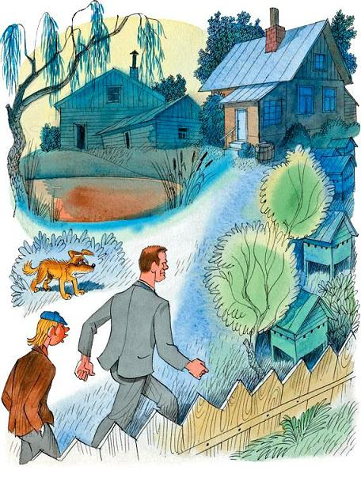И в этот самый момент Васе захотелось отличиться. Прежде чем капитан успел открыть рот, Вася брякнул вдруг басом:— Водопроводчики!Болдырев так глянул на Васю, что у него сердце остановилось.— А чего вам надо? — слышалось между тем за дверью.— Водопровод хотим починить, — робко сказал Вася и совсем стушевался.— А у меня нету водопровода, — сказал голос за дверью. — У меня — колодец.— Ну давай колодец починим, — раздражаясь сказал капитан.— А чего его чинить! Он и так качает.Говорить вроде было больше нечего. Болдырев снова вонзил свой взор в Васю, подержал его немножко в Васиной душе, а потом вынул.— Ладно, — сказал он, — открывайте. Мы из милиции.— Из милиции?— Ага.— Тогда покажите документ.— Как же мы его покажем? Дверь-то закрыта.— Ничего-ничего, показывайте. Я в щёлочку увижу.— Вот дьявол! — рассердился Болдырев. Он достал из кармана красную книжечку и развернул её. — Ну что? — спросил он. — Видно, что ли?— Немножко левее, — сказали за дверью.Болдырев передвинул книжечку левее, и тут же над головой его раздался гром, дверная доска расщепилась, с пороховым огнём вылетела на улицу пуля и, взвизгнув, улетела по направлению к Москве.
Глава пятая Руки вверх!
Пуля только ещё пробивала дверь, только ещё высовывала наружу свою медную змеиную головку, а Болдырев и Вася уже махнули с крыльца.Вася грянул на землю и укатился за цветочную клумбу, а Болдырев врос в стену дома, прижался к ней так крепко, будто его приколотили гвоздями.Он вытащил из кармана чёрный пистолет, похожий на записную книжку.Услышав выстрел, Матрос подпрыгнул на месте, повис на миг в воздухе, а опустившись на землю, бросился бежать с такой скоростью, будто хотел догнать пулю.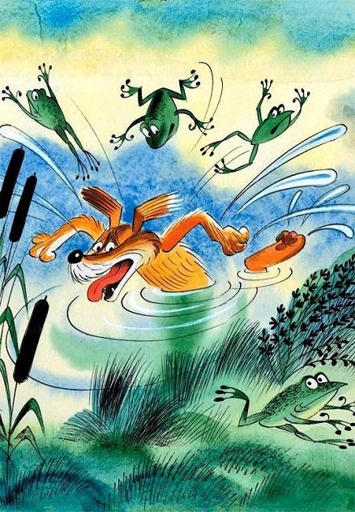Добежав до ближайшего пруда, он плюхнулся в грязную воду, безумным стилем баттерфляй переплыл на другой берег и навеки затаился в крапиве.— Эй, водопроводчики! — послышалось за дверью.Вася и Болдырев молчали, окаменев.— Эй! Водопроводчики! Что ж молчите?— А чего ты стреляешься? — ответил Вася.— Ха-ха! — сказал человек за дверью. — Водопровод починять больше небось не станете…— С тобой починишь, — сказал Вася, оглядываясь на Болдырева, который потихонечку продвигался к углу дома.Вася понял, что Болдырев хочет зайти с тыла, ударить через окно.— А почему я вас в щёлочку не вижу? — спросил неизвестный. — Что вы, спрятались, что ли?— Мы на землю залегли, — сказал Вася. — Боимся.— Вы уж лучше так и лежите, а то я всех перестреляю.— Ладно, — сказал Вася, — полежим пока. Земля не очень сырая. В самый раз картошку сажать.Болдырев уже скрылся за углом, и человек за дверью замолчал, затаился — видно, придумывал что-то. Может быть, заметил Болдырева?Проползла минута. И тут раздался треск, звон разбитого стекла, и откуда-то из глубины дома долетел до Васи крик:— Руки вверх!Дверь вздрогнула, заскрипела, кто-то бухнул в неё изнутри. Запели несмазанные петли, и на крыльцо выскочил человек с пистолетом в руке.Вася зажмурился.
Глава шестая Три богатыря
На крыльце стоял капитан Болдырев.А дом был пуст.То есть, конечно, в нём была печка, были стол, стул, шкаф, тумбочка. На столе стояла сковородка, в которой имелись остатки жареного мяса, а на стенке висела маленькая картина «Три богатыря».Всё это было. Не было только человека. Того, что стрелял. Исчез.Когда капитан разбил окно и крикнул «Руки вверх!», дом был уже пуст.Болдырев обошёл весь дом неслышным милицейским шагом, заглянул в шкаф и под кровать.Вася шёл за ним, каждую минуту ожидая пулю в лоб. Но пули не было, и человека, который только что стрелял, не было.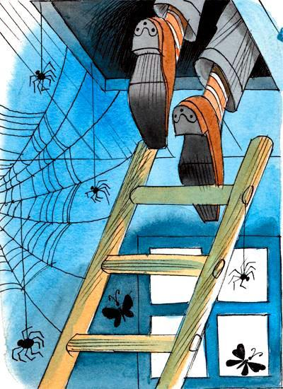— Ушёл, — сказал Болдырев. — А как ушёл? Окна закрыты. Постой! Что это над печкой?Над печкой, прямо в потолке, виден был люк, который вёл, очевидно, на чердак.По приставленной к печке лесенке Болдырев дотянулся до люка.— Эй! — крикнул он. — Вылезай!Никто не ответил, и тогда Болдырев потихоньку полез наверх. Вот в люк ушла его голова, вот уже только ботинки капитанские торчат под потолком. Вася остался в комнате один.Бух-бух!.. Что-то тяжело загромыхало над головой. Болдырев ходил по чердаку, и шаги его глухо отдавались в потолке. Но вот и они затихли.Васе стало совсем неприятно.«Проклятый Курочкин! — думал он. — В какую историю меня втравил! Чуть пулю в лоб не схлопотал, а теперь вот сижу неизвестно где. Того гляди, сейчас кто-нибудь ножом ахнет. Вылезет из погреба какой-нибудь косматый! Болдыреву на чердаке небось хорошо. Чего он там сидит? Слезал бы! А то сейчас войдёт кто-нибудь».Совсем тихо стало, а в комнате не было даже и часов-ходиков, чтоб оживить тишину.Вася присел на краешек стула и тревожно стал разглядывать картину «Три богатыря».Пристально смотрел с картины Илья Муромец, поставив над глазами ладонь козырьком.«Что ты делаешь в чужом доме, Вася? — спрашивал вроде Илья. — Зачем влез ты в эту историю?»«Глупо, Вася, глупо», — говорил будто бы и Добрыня, равнодушно взглядывая в окно, где виднелись яблони и ульи между ними.Алёша Попович глядел печально. Единственный из троицы, он, кажется, Васю жалел.Скрип-скрип… заскрипело что-то на улице. Это запели ступеньки, и у Васи охладело сердце.На крыльце послышались шаги.

Глава седьмая Йод из Тарасовки
Медленно-медленно приоткрылась дверь, и тут же сердце Васино ахнуло и полетело куда-то в глубокий колодец. Вася — хлоп-хлоп — прихлопнул его ладонью, пытался удержать на месте, но не сумел.Дверь распахнулась пошире, и стал виден человек в сером костюме, а Вася уже и сообразить не мог, кто это.— Жив? — спросил капитан, прикрывая дверь.Вася молчал. Он всё ещё соображал, как же это так: улез на чердак, а вошёл в дом с улицы?— Видишь, какие дела, — сказал Болдырев, — через люк над печкой неизвестный попал на чердак, а к чердаку с той стороны дома приставлена лестница. По ней он и ушёл.— Куда ушёл?— Откуда я знаю! — сказал Болдырев и махнул рукой.И вот, когда Болдырев махнул рукой, Вася наконец успокоился, сердце его шмыгнуло на своё законное место, точь-в-точь кошка, которая вбегает в дом с мороза и первым делом — на печку.— Что же будем делать? — бодро уже спросил Вася. — А! — сердито сказал Болдырев. — Упустили! Теперь его не найдёшь! А тебя кто просил влезать со своими «водопроводчиками»? Кто?
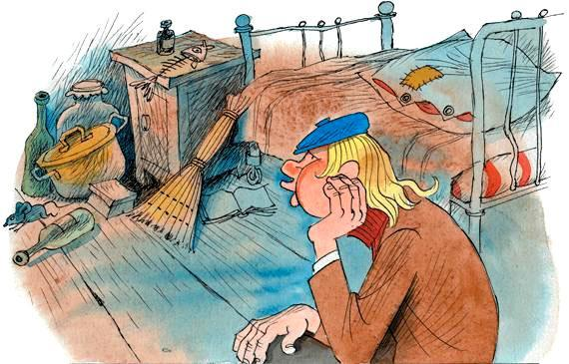
— Не знаю.— «Водопровод хотим починить!» — передразнил Болдырев. — Если ещё раз сделаешь что-нибудь без разрешения, пиши пропало.— Пишу, — сказал Вася, моргнув.Капитан прошёлся по комнате, заглянул зачем-то ещё раз под кровать. Потом взял с подоконника пепельницу, сделанную в виде фиолетовой рыбки, и стал рассматривать окурки-бычки, которые лежали в ней.Вынув из кармана целлофановый пакетик, капитан аккуратно сложил туда окурки.С удивлением смотрел Вася на такие действия.Капитан тем временем открыл тумбочку, стоящую у кровати. В тумбочке тоже не нашлось ничего особенного. Болдырев вынул мыло, повертел его в руках — «Детское», потом достал бритву. Бритва как бритва — безопасная. За бритвой показался из тумбочки маленький пузырёк тёмно-коричневого стекла.Болдырев принялся рассматривать этот пузырёк, крутя его в пальцах.— Как думаешь, — спросил он, — что это?— Йод, — сказал Вася. — Каким раны мажут.— Откуда он?— Из тумбочки.— Прочти этикетку.На этикетке было написано: «Тарасовская аптека. Настойка йода».— Ну и что? — спросил Вася.— Ничего, — ответил Болдырев. — Йод из Тарасовки.— Ну и что?— «Что» да «что»! — рассердился Болдырев, засовывая пузырёк в карман. — Запомни, и всё! Может пригодиться.— Да зачем нам йод? Пуля-то мимо пролетела.Болдырев открыл рот и, видимо, хотел сказать что-то сердитое, но вдруг закрыл рот и приложил к губам палец:— Т-ш-ш-ш…На крыльце послышались шаги.
Глава восьмая Рашпиль
Ступеньки перестали скрипеть — человек на крыльце остановился.— Ox, — сказал он, отдуваясь.Потом донеслось звяканье ключей и бормотание:— Хлеба взял, соли взял, бутылку взял. Надо было бы воблы взять, да где ж её возьмёшь?Он замолчал и всё звенел ключами, никак, видно, не находя подходящего.— Что это? — послышалось вдруг на крыльце, и в дырке от пули что-то зашебаршилось.
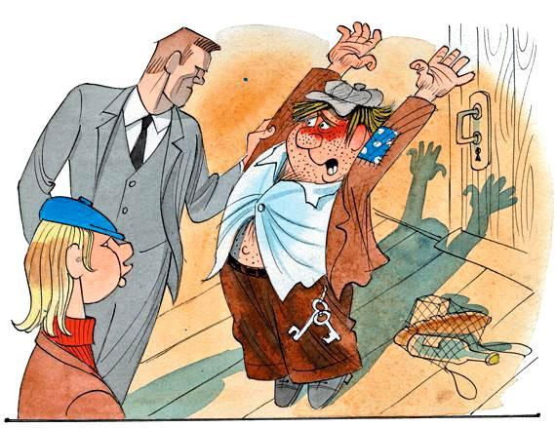
В неё всунулся заскорузлый палец, и Васе захотелось схватить его, но палец, покрутившись, ушёл обратно.— Воры! — закричал человек на крыльце. — Дырку просверлили!Дверь распахнулась, и в комнату влетел человек. Он выскочил на середину комнаты, размахивая сумкой-авоськой и тяжело сопя, и тут же у Васи над ухом грянуло:— Р-Р-РУКИ ВВЕР-Р-РХ!Вася даже не понял, что это крикнул Болдырев, — таким страшным показался капитанский голос. Он рявкнул с силою пароходной сирены. От этого ужасного и неожиданного звука человек выронил авоську, ахнула об пол бутылка, а руки вошедшего вздёрнулись вверх так резко, будто он хотел подтянуться на турнике.Болдырев тут же подошёл к нему сзади и, похлопав его по карманам, вытащил оттуда ключи и пачку папирос «Беломор».Не опуская рук, вошедший обернулся. И лицо-то его оказалось знакомым — рябое, изъеденное оспой.«Стекло! — вспомнил Вася. — Двойное бэмское!»— Рашпиль! — сказал Болдырев. — Старый знакомый! Можешь опустить руки.Стекольщик по прозвищу Рашпиль опустил руки. Глаза его были глубоко упрятаны под бровями и глядели оттуда, как мыши из подвала.— Смотри, Вася, — говорил Болдырев, — вот это Рашпиль, старый вор, который сидел в тюрьме триста или четыреста раз.— Два, — глухо проворчал стекольщик, а потом ткнул в Васю пальцем: — Эта морда мне тоже знакомая.— Что ты здесь делаешь, Рашпиль?— Как — что, гражданин начальник? Домой пришёл.— Это твой дом?— А чей же? И дом, и сад, и ульи — всё моё. Наследство от родителя, Иван Петровича. Помер родитель. Добрый был.— Жаль родителя, жаль Иван Петровича, — сказал капитан. — Значит, дом теперь твой. А кто же стрелял?— Да мне откуда знать, гражданин начальник? Я в магазине был. Пришёл — дырка.— Интересно получается, — сказал Болдырев. — Дом твой, а кто был в доме, ты не знаешь. Я бы на твоём месте подумал.— Чего мне думать? — ответил Рашпиль. — Пускай лошадь думает, у ней башка большая.— Ну, если не хочешь думать, тогда пошли.— Куда?— Куда надо.Тут Рашпиль спрятал глаза под бровями, и теперь стало казаться, что у него вообще нету глаз, как, например, у репы.— Может, жилец стрелял, — сказал он хрипло.— Какой жилец?— Да на рынке один попросился ночевать, я его и пустил. Сам-то я в магазин пошёл, а он дома остался. Прихожу — дырка.— Как звать жильца?— Васька.— А фамилия?— Фамилию-то я чего-то плохо помню. На букву «К» вроде.— Курочкин? — влез в разговор Вася.— Не-не, другая какая-то. Постойте, Кулоресов. Точно: Васька Кулоресов.— Ага, — сказал Болдырев. — Вот как выходит. Ну ладно, гражданин Рашпиль. Сиди дома, никуда не выходи. Понял?Он широко распахнул дверь и уверенно пошёл по садовой дорожке. Вася по-солдатски повернулся на каблуках и пошёл следом, глядя в затылок капитана.— Только не оглядывайся, — тихо сказал Болдырев.— Почему? — спросил Вася, когда они уже вышли на улицу.— Человек, который уверен в себе, никогда не оглядывается.Вася шагал вслед за Болдыревым, крепко ударяя ботинками в землю, как человек, уверенный в себе. Но на самом деле он совсем не был в себе уверен.
Глава девятая Каша в голове
Отойдя с полсотни шагов, Болдырев завернул за угол и остановился. Он достал из кармана чёрную записную книжку, похожую на маленький пистолет, и стал что-то быстро писать. Потом выдрал листочек.— Пулей в милицию! — сказал он. — Отдашь записку Тараканову.— А вы?— Я здесь останусь.Зажав записку в руке, Вася побежал по дороге. Сначала он бежал медленно, но потом разогнался и в милицию действительно ворвался пулей.Тараканов сидел за столом в дежурной комнате. Размеренно и важно, с достоинством и с интересом старшина ел бутерброд.— Записка! — крикнул Вася. — От капитана!Одной рукой старшина взял у него записку, а другой по-прежнему ел бутерброд. Он стал читать медленно и вдумчиво.— Так, — сказал он, дочитав записку и доев бутерброд. — Всё ясно.Секретным ключом старшина открыл несгораемый шкаф и достал оттуда пиджак-букле и соломенную шляпу, потом аккуратно снял форменный китель и фуражку. Переодевшись, старшина стал неузнаваем. В пид жаке-букле и в шляпе он был похож на сельскохозяйственного агронома с авторучкой в нагрудном кармане.— Сиди здесь! — сказал он Васе и вышел, скрипя хорошо начищенными сапогами.«Как это так: сиди здесь? — подумал Вася, усаживаясь на лавку. — Там дела делаются, а я сиди здесь! Встану сейчас да и отправлюсь следом. Чего я буду зря сидеть?» Но всё-таки он сидел, не решаясь нарушить приказ, и только прислушивался к тому, какая каша варится у него в голове. А каша варилась в ней действительно странная. Кто стрелял? Зачем стрелял? Почему Болдырев вдруг ушёл?Вася пытался разобраться в этой каше, но ничего не получалось. Тогда он плюнул и стал думать о другом.«Мама-то Евлампьевна, наверно, с ума сходит. Думает: где мой Вася? А Вася в милиции сидит. А куда, интересно, пропал Матрос? Наверно, совсем обиделся. Там его в мешок суют, здесь ногами топают».Скрипнула дверь.В комнату вошёл Болдырев.— Ну, — сказал он, — так кто же всё-таки стрелял?— Курочкин.— Почему думаешь?— Так я его по голосу узнал.— Хорошо, — сказал Болдырев, — теперь давай думать, кто был в комнате, когда мы постучали.— Курочкин.— А где был Рашпиль?— В магазине.— Почему думаешь?— Он сам сказал.— Мало ли что он сказал! А почему на столе лежали две вилки? Нет, парень, Курочкин и Рашпиль — одна компания. Они оба были дома, и мы застали их врасплох. С перепугу Курочкин выстрелил. Потом они удрали.— А зачем же Рашпиль вернулся?— Вот я и думаю: зачем?— А может быть, — сказал Вася, — они в доме позабыли что-нибудь?— Ну молодец, — сказал Болдырев. — Конечно, они оставили что-то важное. Скорей всего, деньги.Болдырев прошёлся по комнате, внимательно посмотрел на план города Карманова, висящий над столом.— Но Курочкин — это гусь. С пушкой ходит. Это важный преступник. У него дела покрупнее, чем твои поросята. Кстати, ты уверен, что слышал его голос?— Ещё бы! Я этого Курочкина теперь за километр узнаю и по голосу, и не по голосу.— А в темноте узнаешь?— Я его с закрытыми глазами узнаю. Только понюхаю и сразу скажу: вот он, Курочкин.— Ай да парень! — насмешливо сказал Болдырев. — Всем хорош, только водопроводчиком объявился. Ну ладно, сегодня вечером будешь нюхать.
Глава десятая Засада
День-то почти что уж кончился.Незаметно подплыли сумерки, за ними подвалил вечер. В домиках за деревьями загорелись настольные лампы — ночь наступила.Ещё в сумерках Болдырев с Васей снова пришли к дому Рашпиля. Осторожно приоткрыв калитку, капитан вошёл в сад. Вася за ним. У поленницы дров капитан остановился и сказал негромко:— Докладывайте.— Всё в порядке, — неожиданно ответили дрова глухим еловым голосом, — пташка в клетке. Нет ли чего-нибудь пожевать?— Подкрепляйтесь, — сказал капитан и сунул в поленницу бутерброд, завёрнутый в газету.Дрова тихонько заворчали, шелестя газетой.— Встань у сарая, — сказал Болдырев Васе, — и гляди в оба. Только не вздумай чего-нибудь делать. Стой, смотри и молчи.— А если меня будут резать?— Тогда кричи, — сказал Болдырев и растворился где-то за кустами смородины, за пчелиными ульями.Вася стоял прислонившись спиной к сараю. Справа от него была поленница дров, слева — смородина и помойка, прямо перед Васей — яблони и ульи, а за ними — дом.В темноте Рашпиль выходил несколько раз на крыльцо, кашлял, ругался, законопачивал дырку от пули, наверно, бутылочной пробкой.Где Болдырев, Вася не знал. Видно, пристроился поудобней, чтоб в окно глядеть.В окно-то глядеть, конечно, интересней. А тут стоишь спиной к сараю и только дрова видишь, а смородину и помойку уже и не видно. Так, что-то сереет, что-то чернеет, а что это — не разберёшь.«Надо было домой ехать, — думал Вася, — мама Евлампьевна совсем, наверно, извелась. Сидит на завалинке и плачет». Да и как не плакать — Вася-то у ней один. Может, убили Васю! Прижали в тёмном углу, сняли пиджак, часы «Полёт»…Вспомнив маму, Вася совсем загрустил и бессмысленно смотрел теперь на поленницу дров, уже не различая, где берёзовые дрова, а где сосновые. Нет, конечно, берёзовые дрова были пока видны, но слабо, бледно, невыпукло. Кора-то белела, а вот чёрточки на ней растворились.«Слились чёрточки, — думал Вася, — пропали во тьме. А я стою один, у сарая. Ну и жизнь!»Спина Васина стала потихоньку замерзать — то ли сарай её холодил, то ли сама по себе.Но, скорей всего, виноват был сарай. Он совсем к ночи охладился.Что-то зашуршало в сарае. Ясное дело — мышь. Пожрать пошла.День спала в опилках, а ночью тронулась. Куда её несёт? Спала бы.Шуршит и шуршит. А может быть, это не мышь? А что-нибудь покрупнее! Вроде человека!С ножом!Нет, не видно никого. Это всё фантазия, воображение, мышь. Это мышь шуршит, а Вася думает: человек.Зачем человеку шуршать? Человек топает. Он не мышь. Он большой. Плечи — огромные, глаза — фонари, в кармане — нож. Сейчас подкрадётся, вытащит нож и…Ночь совсем уж тёмная стала. Закрывай глаза, открывай — всё одно и то же: темнота.А в темноте, конечно, кто-то крадётся.Вот он, дышит тяжело, со свистом!Вася вынул руки из карманов и зачем-то присел. Он хотел крикнуть, но не успел.Кто-то чёрный, приземистый кинулся на него, сопя и грубо дыша прямо в лицо.

Глава одиннадцатая Страшноватая ночь
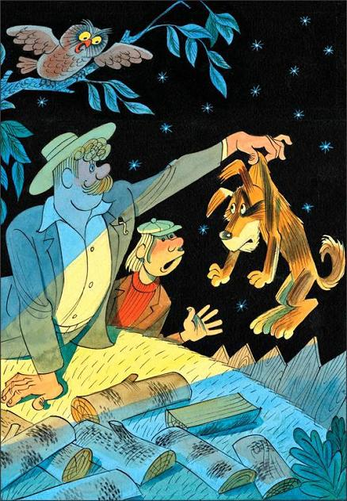— Витя! — послышалось капитану.«Какой Витя?» — подумал он.Укрывшись за стволом яблони папировки, Болдырев наблюдал за окнами и дверью дома. Он касался ухом шершавого ствола и слышал, как в яблоне что-то шевелится, вздрагивает, журчит.— Витя! — снова послышалось Болдыреву.«Какой такой Витя?» — подумал он, но вдруг понял, что слышит совсем другое слово. Это слово — «помогите» — долетало откуда-то из-за сарая.Оттолкнувшись от папировки, Болдырев бросился туда.Тут же послышался какой-то треск — это старшина развалил поленницу дров и кинулся к Васе на выручку.И тут в свете карманного фонаря Болдырев увидел ужасную картину: какой-то растрёпанный человек катался по земле, обхватив руками что-то косматое и несуразное. В человеке Болдырев сразу признал Васю, а кого тот держит в руках, никак не мог разобрать.— Что же это?! — сказал Болдырев.— Всё в порядке, — донеслось с земли, — одного поймал!При этих словах старшина Тараканов хлопнулся сверху на Васю и, гремя усами, вцепился в то, что держал Вася в руках.Через секунду старшина поднял за шиворот какое-то существо, глаза которого в свете карманного фонаря блестели, как у сыча.В репьях и в тине, кудлатый, растерзанный, в мощной руке Тараканова болтался Матрос. Шерсть у него стояла дыбом, ухо, которое прежде торчало, теперь повисло, как подрубленное, а то, что висело раньше, теперь же, наоборот, поднялось.Тут в доме стекольщика вспыхнул свет, и на крыльце показался Рашпиль.— Кто там? — крикнул он и, выхватив из-под крыльца какую-то корявую дубину, стал спускаться в сад. — Кто тут? — орал он. — Убью!

Глава двенадцатая Собачья жизнь
Размахивая дубиной, Рашпиль обошёл весь двор. Потом вернулся на крыльцо и снова угрожающе сказал в темноту:— Убью!Он потоптался на крыльце, хлопнул изо всех сил дверью, ушёл в дом.Скоро свет в окне погас. На улице слышно было, как ухнул Рашпиль на кровать — заныли железные пружины.В стороне от дома, под соснами, виднелись какие-то тени.Две-то тени стояли спокойно, а третья, усатая тень всё время шевелилась, она прижимала к груди что-то лохматое и брыкающееся. Это старшина Тараканов держал на руках Матроса и напоминал сейчас старинного богатыря, который побеждает некрупного дракона.Печально выглядывал этот дракон из милицейского кулака. Ему хотелось ужасно укусить старшину, но руки того были в специальных непрокусываемых перчатках.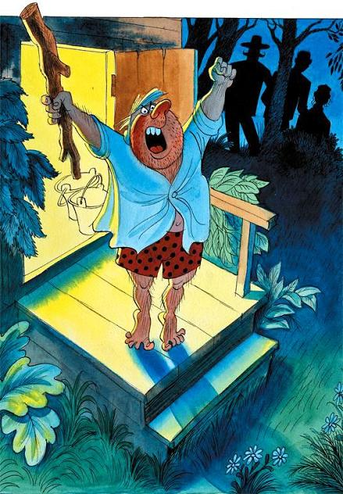Да, день сегодняшний оказался для Матроса днём сплошных разочарований. Просидев до вечера в крапиве, Матрос отправился на поиски Васи, с трудом разыскал его у сарая, а Вася дал ему по морде и стал душить. Не это ли называется собачьей жизнью?— Отпустите пса, — тихо сказал Болдырев.Старшина разжал перчатку, и Матрос бухнулся на землю, прижался к Васиной ноге. За день он что-то совсем исхудал — шкура болталась на нём, как шинель с чужого плеча. Вася погладил его.— Собака — друг человека, — насмешливо сказал Болдырев. — И этот человек вместе со своей собакой может отправляться домой. Мне такие водопроводчики не нужны.Болдырев повернулся к Васе спиной и шагнул в сторону, старшина — за ним.Мгновение — и они скрылись бы в темноте, но случилось неожиданное.Матрос ринулся вдогонку и вцепился в галифе старшины. Галифе тревожно затрещали.— Чего!!! — шёпотом крикнул старшина. — Обмундирование рвать!!!Он махнул ногой — хорошо начищенный сапог, как сабля, сверкнул в темноте.— Назад, Матрос! Ко мне!Матрос выплюнул галифе, отскочил в сторону.— Тихо! — сказал Болдырев и шепнул что-то на ухо старшине.Тот козырнул: есть!— Пойдём, — сказал Болдырев Васе. — Я тебя провожу.— Собаку с человеком спутать трудновато, — говорил Болдырев, пока они шли по кармановским тёмным улицам, — видно, ты здорово перепугался. Ну ничего, многие люди боятся темноты. А ты парень сообразительный, только, пожалуй, трусоват. Ладно. Домой тебе ехать поздно. Пойдём в милицию, там переночуешь.— Ничего мне не надо, — сказал Вася. — Я на станцию пойду.— Чего ж ты? Обиделся, что ли?— Ничего я не обиделся. До свидания.Он повернулся к Болдыреву спиной, свистнул Матроса и пошёл к станции.Всё-таки Вася, конечно, обиделся. Правда, на Болдырева обижаться не приходилось. Оставалось обижаться на себя.Так, обижаясь на себя, пришёл Вася к станции. Была ночь, и последний поезд давно уж дремал в тёплом депо.По пустынной платформе слонялись два или три человека, которые тоже, кажется, обижались на себя. Один подошёл к Васе и попросил закурить.— Я не курю, браток.— Эх! — сказал обиженный. — И тут не везёт.Да, бывают на свете такие люди, которым не везёт. Они вечно опаздывают на поезд и покупают пса за поросят. Вся их жизнь — сплошное невезение. Иногда кажется: вот-вот должно повезти, вот-вот ухватят они за хвост синюю птицу, а оказывается, это и не синяя птица, а так себе, воробушек, воронье перо, куриная косточка.Вася уселся на длинную железнодорожную лавку и стал думать о своих обидах и невезениях. И так получалось, что ни в чём-то, ни в чём ему не везёт.Матрос, которому в жизни тоже не везло, залез на лавку и улёгся, свернувшись. Он превратился в рыжую пушистую подушку. Вася положил голову на эту подушку и скоро заснул, слушая, как бурчит у подушки в животе.Ранним утром сел Вася на поезд, поехал домой и, когда уже подходил к деревне, издали увидел Евлампьевну. Она сидела на брёвнышке у скотного двора и горько плакала.

Часть третья Запах мёда
Глава первая Цветочек без поливки
Жизнь Васина потекла теперь самым обычным образом. Она, как говорится, вошла в свою колею.Но колея эта Васе не очень-то нравилась. Ему хотелось, чтоб была она с каким-нибудь вывертом, с загогулинкой.Однако откуда было взяться этой загогулинке, если с утра до вечера приходилось ему учиться на механизатора, часами сидеть над книжкой с мощным названием «Трактор»? И если он видел какую-нибудь загогулинку, так только в руках тракториста Наливайко, который ковырялся ею в тракторном моторе.Недели через две после возвращения из Карманова Вася решил написать Болдыреву письмо и посмотреть, что из этого получится. Взяв чистый лист бумаги, он стал писать:Добрый день (или добрый вечер, не знаю), дорогой товарищ капитан!Пишет письмо вам ваш знакомый Василий Куролесов из Сычей, который усы лепил (от полушубка). Он пишет письмо в милицию первый раз, поэтому прошу извинить его за ошибки (запятые или буквы). А если не извиняете, всё равно дочитайте письмо до конца.Во первых строках обращаюсь к вам с глубочайшей сердечной просьбой. Сообщите мне: поймали Курочкина или нет?Во вторых строках меня интересует Рашпиль (рябой). Всё в том доме живёт или переехал?В последних строках сообщаю вам, что я тогда не струсил, а просто напугался. Если надо, то я пойду сражаться за Родину.Жду ответа, как космонавта ракета.Василий Куролесов.Вася перечёл письмо, заклеил его в конверт и вывел крупный адрес:«Райцентр Карманов, милиция, капитану Болдыреву (лично)».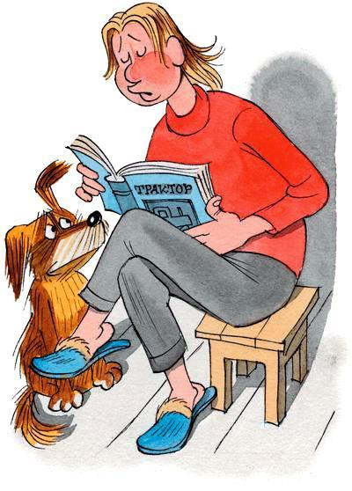Вверху приписал ещё слово: «Срочно». Но этого ему показалось мало: в уголке конверта, рядом с маркой, он добавил: «Почтальон! Шире шаг!»Опустив письмо в ящик, приколоченный к сельсовету, Вася стал ждать ответа.День шёл за днём — ответа не было, и Вася становился всё более мрачным. Улыбка что-то совсем исчезла с его лица. Приходя домой, он садился на сундук и глядел задумчиво на фотографии дальних родственников.Матрос всюду слонялся за ним и тоже часами просиживал у сундука, глядя на фотографии дальних родственников.— Васька у меня как цветочек без поливки, — жаловалась соседям Евлампьевна. — Совсем захирел.Соседи разводили руками, пожимали плечами — надо бы, мол, полить этот цветочек, да как это сделать, неизвестно. Не придумано ещё такой аппаратуры, чтоб душевные неприятности поливать.А между тем настоящие цветочки — анютины глазки и вероники — повсюду уже распускались. Дождь их поливал, грело солнце, и дни, как рыбки, уплывали. Вот только что был день, только что держал его Вася в руках, а вот уж и нет его, в руках — пусто, и ночь наступила.Как-то утром Евлампьевна разбудила Васю.— Васьк, — сказала она, — письмо!
Глава вторая Щепки летят
Сегодня была нерабочая суббота, и тишина стояла в деревне Сычи.Конечно, это не была такая уж мёртвая тишина. Например, слышно было, как соседка Марусенька доит корову. Струйки молока били в ведро с однообразным пилящим звуком: вжж… вжж… вжж… Можно было даже подумать, что Марусенька пилит это ведро. Но это она доила корову. Розку.Сонными ещё руками Вася разорвал конверт и вынул оттуда письменный листок:Васька! Берегись! Ты получишь своё!Вася крутил листок в руках и глядел на него, ничего не понимая.— Вась! — приставала Евлампьевна. — От кого письмо?— От тёти Шуры, — соврал зачем-то Вася.— Ну что там у них под Казанью?— Корова отелилась.— Тёлочка или бычок? — допытывалась Евлампьевна.— Бычок, — сказал Вася.Матрос вылез из-под кровати, лизнул Васю в пятку и понюхал письмо. Запах ему не понравился. Он фыркнул и ушёл обратно под кровать.«Курочкин! — подумал вдруг Вася. — Это он угрожает».Натянув брюки, Вася схватил зачем-то топор и выбежал на улицу.Помахивая топором, Вася обошёл весь двор. Каждую секунду он почему-то ожидал встретить у сарая Курочкина, но никого не встретил.У сарая лежали напиленные дрова.Чтоб топор зря в руке не пропадал, Вася вынул из кучи еловое полено и поставил его перед собой.Странная история — полено оказалось похожим на Курочкина. Ясное дело, не было у него ни носа, ни глаз, а всё ж и вправду оно походило на Курочкина.— Получай, Курочкин! — сказал Вася и вдруг со всей силой трахнул полено по башке. Оно разломилось, как яблоко.И второе полено тоже оказалось похожим на Курочкина, и его Вася так долбанул, что топор, пройдя насквозь, вонзился в землю. Третье полено было корявым и суковатым, кора на нём облетела.«Рашпиль!» — тревожно подумал Вася.Он установил полено и врезал топором в его широкую розовую морду. Топор вонзился неловко в край. Чирикнув, щепка, как воробей, отлетела в кусты.С этим поленом пришлось повозиться. Вася взял железный клин и вколотил его, разрывая древесные узлы. Полено закричало и лопнуло.К обеду Вася расколол штук сто «курочкиных» и полсотни «рашпилей».«Как же он узнал мой адрес? — думал Вася. — Наверно, следил».
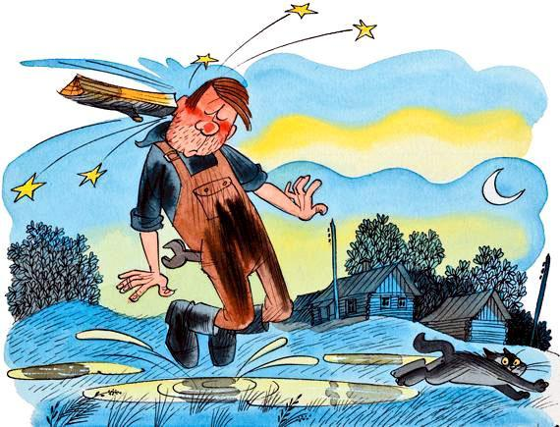
Нет, Курочкин, конечно, не следил. Он ещё в милиции слышал, как Вася назвал свой адрес Тараканову.Всю ночь Вася неровно спал. Ему казалось, что Курочкин подглядывает неприятным взглядом. Вскакивая с кровати, он вглядывался в тёмное окно, ожидая увидеть наглые курочкинские скулы, но видел только крышу собственного сарая, а над ней — Малую Медведицу.Впрочем, за сараем всё-таки маячила какая-то туманная фигура. Выскочив на крыльцо, Вася залепил в неё поленом и крикнул:— Получай, Курочкин!Но это был не Курочкин, а тракторист Наливайко, который случайно прогуливался за сараем.Потрясённый Васиным поленом, тракторист Наливайко побежал по дороге, высоко подскакивая над лужами.

Глава третья Вася хочет быть лошадью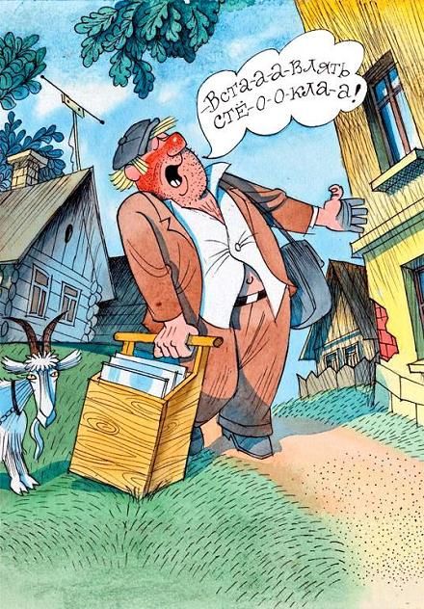
А от Болдырева по-прежнему ничего не было — ни ответа ни привета.И неудивительно: вместо почтового ящика Вася сунул своё письмо в ящик вопросов и ответов, приколоченный к сельсовету. Все вопросы были заданы, ответы на них получены, и в ящик никто не заглядывал.Капитан сам хотел было написать Васе, да не собрался — дел у него было по горло.Капитан «разрабатывал» Рашпиля.Как иной огородник терпеливо обрабатывает почву, чтоб посеять в неё огурцы, так действовал и капитан. Только он не размахивал лопатой: он выяснял, что делает Рашпиль, куда ходит, кого видит. И скоро многое узнал. Узнал, к примеру, что Рашпиль любит вставлять стёкла. Даже ходит по улицам и орёт неприятно:— Вста-а-а-а-влять стё-о-о-кла-а!А потом в доме с новыми стёклами вдруг пропадает что-нибудь: пиджак, грабли, электрический утюг.Капитан, конечно, мог взять Рашпиля, но не брал.Он понимал, что Рашпиль — мелкий жулик, а вот Курочкин — тот покрупнее.Болдырев рассчитывал, что Рашпиль в конце концов встретится с Курочкиным. Капитан ждал.Но Вася-то не мог ждать.«Хватит! — думал Вася. — Надо действовать. Пузырёк с йодом — вот за что мне нужно ухватиться. Еду в Тарасовку».Ранним утром, в воскресенье, он решительно вышел из дома и направился к станции.Матрос недовольно бежал следом. Ему хотелось спокойно лежать под кроватью и вспоминать свою прошлую преступную жизнь.— Скажи спасибо, что едешь не в мешке, — толковал ему Вася.Вася сел в поезд, втащил за собой Матроса, и поезд тронулся.«Главное, ехать, — думал Вася, — а остальное получится само собой».И, в общем, он был прав. Не успел поезд проехать две остановки, в тамбуре его окликнул какой-то гражданин в соломенной шляпе.— Здорово, Васька!— Что-то не узнаю, — ответил Вася, приглядываясь.— Чего? — сказал гражданин. — Туши свет! Взгляни в глаза мои суровые…И тут Вася увидел, что этот порядочный на вид человек есть не кто иной, как Батон.Живот у него вроде бы ещё вырос, а голова под шляпой уменьшилась. Вася подал ему руку, и Батон сжал её с оглушительной силой.— Ты куда едешь?— Да так, — неуверенно ответил Вася, — прокатиться.— Чего зря кататься? — прошептал Батон. — Хочешь денег заработать?— Каких денег?— Туши свет! — сказал Батон. — Слушай ухом.Он пригнулся к Васиному уху и принялся шептать какую-то абсолютную чепуху.Из чепухи этой получалось, что деньги заработать ничего не стоит, надо только, чтоб Вася поработал лошадью.— Как — лошадью?— Дело простое, — подмигивая, толковал Батон. — Будешь делать что скажут. Кроме того, ты, как лошадь, получишь велосипед.— Не пойму я что-то, — растерянно отвечал Вася, — прежде-то я лошадью не бывал.— Ничего особенного, — объяснял Батон. — Подъедешь к одному дому, возьмёшь вещички — и уедешь.— Какие вещички?— Хорошие, — пояснил Батон. — Меховые полупальто, фотоаппараты. Телевизор мы сами понесём, а ты засунешь в рюкзак всякую мелочь, сядешь на велосипед и уедешь. Вещички потом отдашь, а велосипед себе оставишь.— Да откуда всё это возьмётся? — удивлялся Вася.— Есть один магазинчик, — подмигивал Батон. — «Культурные товары». Понял? Туши свет!И тут Вася похолодел: он понял, что Батон собирается залезть в этот самый магазинчик.— Пожалуй, я пока подожду, — сказал Вася, — я — парень молодой. До лошади-то я, наверно, ещё не дорос.— Баран ты! — рассердился Батон. — Не хочешь — как хочешь. Сейчас моя остановка. Привет!Поезд остановился — Батон соскочил на платформу. И тут в глаза Васе бросилось название станции: «Тарасовка».И, прежде чем Батон смешался с толпой пассажиров, Вася вытолкнул на платформу Матроса, сам выскочил за ним и крикнул:— Эй, погоди! Я согласен!
Глава четвёртая Тёмная лошадка
Удивительная всё-таки станция Тарасовка.Здесь есть всё, что и на других подмосковных станциях, — дачи, ёлочки, козы, колодцы, шлагбаумы, бочка с надписью «Русский квас». Но есть и кое-что такое, чего нигде не найдёшь.У дороги под расписным навесом разместилась закусочная «Кооператор». Из-под навеса вываливает на улицу дым и кавказский запах жареного лука и мяса. Этот запах ползёт вдоль шоссе, зажигает блеск в глазах у случайных прохожих, подбирается к стадиону «Спартак». В дни футбольных матчей он будоражит болельщиков, и тогда над Тарасовкой стоит такой рёв и свист, какого, конечно, никогда не услышишь на других подмосковных станциях.А запах, миновав стадион, ползёт дальше: мимо дач, ёлочек, коз, колодцев, мимо шлагбаумов и бочки с надписью «Русский квас».Вася и Батон шли по шоссе как раз вслед за запахом. Батон нюхал запах с большим интересом.— Люблю есть мясо, — толковал он, обняв Васю за плечи.Матрос ненадолго отстал от них, покрутился возле закусочной, и неизвестно откуда во рту у него появился здоровенный кусок шашлыка.— Толковый парень! — восхищённо сказал Батон. — Такой не пропадёт!Довольно долго они шли по шоссе, и, как только запах жареного мяса иссяк, Батон остановился.— Сюда, — указал он на розовый дом сбоку от дороги.Дом был обычный на вид — низенький, длинный, с облупленной штукатуркой. Единственно, что поражало, так это огромное количество телевизионных антенн на крыше.Вася оставил Матроса на улице, вслед за Батоном поднялся на крыльцо, вошёл в полутёмную комнату, освещённую только бледным экраном телевизора. Окна были занавешены от солнца. При неверном мёртвом свете увидел Вася человека, и сразу сердце его ударило в уши с колокольным звоном.— Нашёл лошадку? — хрипло спросил тот, полуобернувшись к двери.— Ага, — весело ответил Батон, — приятель мой, вместе сидели. Васька Куролесов.При этих словах человек вскочил со стула, щёлкнул выключателем, и в комнату рухнул свет.Ослеплённо глядел Вася на знакомое лицо — корявое, рябое, то самое, на котором горох молотили.— Кого ты привёл, собака! — закричал Рашпиль и дал Батону по зубам. — Лошадку! Тёмную лошадку!Зубы батонские лязгнули, он зажмурил глаза и быстро залопотал:— Я не виноват. Я не виноват.В этот же момент Вася пригнулся и что есть силы боднул Рашпиля в живот.Живот этот оказался твёрдым, как комод, и бодать его было всё равно что биться головой об стену.Рашпиль махнул в воздухе своей короткой и толстой рукой, чтоб схватить Васю, но тот увернулся, прыгнул вправо и отчаянно боднул Батона.У этого живот оказался слабым, как манная каша. От удара Батон подпрыгнул, и секунду казалось, что Вася поднял его на рога. Выкатив глаза, Батон повисел в воздухе и рухнул под телевизор.— Всех перебью! — закричал неожиданно Вася и, схватив со стола стакан с чаем, метнул его в Рашпиля.Ударившись об стену, стакан лопнул, как граната. Вася тут же издал клич, похожий на рёв паровоза. Он закрутился по комнате, будто танцевал бешеный танец лезгинку, пнул плечом телевизор и кинулся к двери.
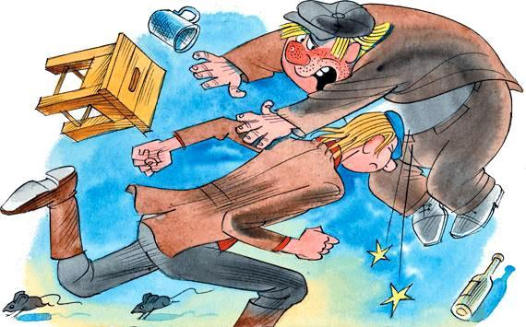
Телевизор что-то крикнул ему вслед, тумбочка под ним подломилась.Телевизор тюкнулся об пол, как сотня сырых яиц.С тихим звоном он пополз по полу и, как барсук, уткнулся в ботинок Рашпиля.Вася ударил в дверь локтем и вылетел в темноту.
Глава пятая Перо
Нет, Васе не повезло.На полном ходу влетел он в чулан, врезался в чуланную стену, и тут же ему показалось, что на него падает новогодняя ёлка со всеми своими огнями и украшениями. От удара сел Вася на пол. Посыпались какие-то склянки, банки, что-то печально зазвенело, что-то полилось и злобно закапало в таз.Ошеломлённого Васю Рашпиль за ноги вытащил из чулана, кашляя и ругаясь, бросил на пол рядом с умирающим телевизором.Телевизор стонал.На экране его вспыхивали и гасли предсмертные звёздочки. Собрав последние силы, он вдруг жалобно запел:Издалека-а-а-аДо-о-о-лгоТечёт рекаВо-о-олга…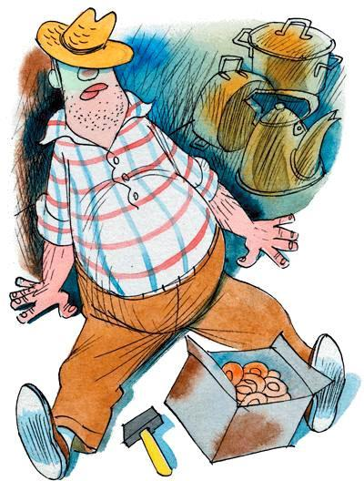Что-то захрустело в телевизоре. Он повернулся набок, из него, как из посылки, высыпались какие-то стеклянные орехи.Всего лишь минута прошла, как Вася попал в эту комнату, а всё уже здесь перевернулось вверх дном: рядом с телевизором валялась на полу тумбочка с вывихнутой ногой, в чулане что-то ещё копошилось и падало, на стене шевелилось рыжее пятно чая.Глядя на эту картину, можно было сказать, что Вася пронёсся как ураган, разрушая всё на своём пути. А теперь этот ураган лежал на полу, и на голове его созревала шишка никак не меньше кедровой.— Допрыгалась лошадка! — сказал Рашпиль. — Жалко, что совсем шею не сломал.Батон очумело глядел на всё, что творится вокруг, и указательным пальцем ощупывал пошатнувшиеся зубы.— Ты знаешь, кого привёл? — спросил Рашпиль.— Ммм… — ответил Батон, не вынимая указательного пальца, — л-л-лошадь…— Это милицейская лошадь, от капитана Болдырева.— Ммм… — удивился Батон. — Давай ему морду разобьём.— Мордой тут не отделаешься, — сказал Рашпиль и вынул из кармана перо — острый стальной нож с рукояткой, набранной из разноцветных стёклышек. Он придвинул его к Васиному носу, и тогда Вася понял, что теперь он попал в самую печальную историю. Снизу глядел он на плоское блестящее перо размером не больше вороньего. Над ним покачивалось лицо Рашпиля — рябое и круглое как луна. Сейчас оно было даже больше похоже на луну, чем сама луна.Тихо стало в комнате, только слышно было, как в чулане что-то прощально капает в таз. Рашпиль покрутил ножом перед Васиными глазами, сказал:— Ну, лошадка…И тут же послышался стук в дверь.
Глава шестая Свист
— Кого ещё чёрт несёт! — проворчал Рашпиль. — Кто там?— Водопроводчики, — брякнул кто-то за дверью.Рашпиль откинул крючок, и в комнату вошёл Курочкин. Да, это был он, гражданин Курочкин, и, что удивительно — опять с усами. А под усами висела к тому же бородка, похожая на букет увядших цветов.— Водопровод хотим починить, — повторил Курочкин, смеясь.Вдруг в лице его что-то треснуло. Чёрные морщины побежали под глазами.— Васька!Вася приподнялся на полу и помахал Курочкину рукой.— Видал, — сказал Рашпиль, — кого Батон привёл?— Кто? — крикнул Курочкин, подскакивая к Батону. — Ты?!— Да не виноват я! — закричал Батон.— Ладно, — сказал Рашпиль. — Брось ты его. Скажи лучше, что с Васькой делать. Выпускать его нельзя — сразу к Болдыреву побежит.— Мне бежать нечего, — сказал Вася, — Болдырев давно вас выследил.— Врёшь!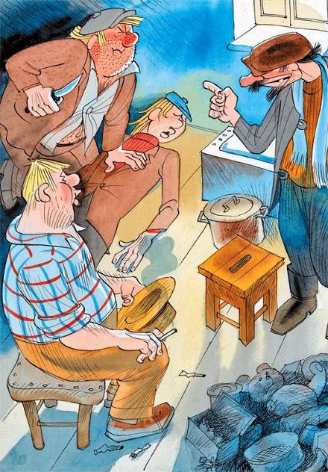— Вокруг дома засада, — подтвердил Вася.— Врёшь, Васька! Скажи, что врёшь.— Не вру.— Ну ладно, — кивнул Курочкин Батону. — Пойди проверь.Батон лениво пошёл к двери. Он шёл ни шатко ни валко, тяжело неся свои узкие плечи и пухлые кулаки.Да, хотелось бы Васе сейчас не врать. Приятно было бы, если б ворвалась вдруг в дом милиция и Болдырев крикнул: «Руки вверх!» Заплакал бы тогда небось Рашпиль. И Курочкин струхнул бы.— Ты письмо моё читал? — спросил Курочкин.— Читал.— А понял?— Нет, — чистосердечно сказал Вася.— Ты мне устроил хорошую жизнь — навёл на меня капитана, и я тебе тоже устрою. Понял?— Тебе, Курочкин, всё равно конец.— Мне — конец? Ну, щенок, закрой глаза!Вася хотел было закрыть глаза, но тут с улицы донёсся пронзительный свист.На крыльце что-то загремело, загрохотало.— Облава! — закричал Курочкин и прыгнул к окну.Разом он выбил раму и вывалился на улицу. Рашпиль бросился следом и застрял в окне.— Стой! — закричал он. — Стой, Курица! Стой, дешёвая повидла!С улицы снова донёсся свист. Теперь это был другой свист — заливистый, булькающий, милицейский.Рашпиль бился в окне, как толстая летучая мышь в кепке.— Стой! — крикнул Вася.Он вскочил на ноги и схватил Рашпиля за рукава.— Стой! — раздалось и на улице.Послышался топот сапог в прихожей, гром каких-то тазов. Дверь распахнулась, и в комнату ворвался запыхавшийся Матрос.
Глава седьмая Погоня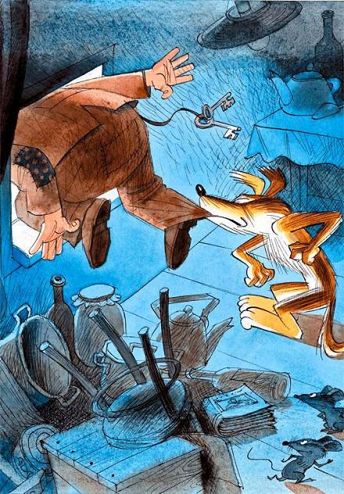
Шерсть у него стояла дыбом, глаза горели, уши сбились набекрень. Матрос сейчас вправду был похож на лихого матроса в тельняшке и бескозырке.Он бросился к окну, вцепился Рашпилю в штанину.Вслед за Матросом вбежал человек в милицейской форме. Это был старшина Тараканов. Он схватил Рашпиля за локти и вывинтил его из окна.— Погодите! Погодите! — повторял Рашпиль. — Что за спешка?— Отвести! — сказал Болдырев, входя в этот момент в комнату.Он подошёл к Васе и хлопнул его по плечу:— Ну и шустрый ты парень!Нет, никак Вася не мог поверить, что перед ним капитан Болдырев — серый костюм, прищуренные глаза цвета маренго.— Товарищ капитан, я лошадью хотел…— Где Курочкин? — перебил Болдырев. — Ушёл! Скорее!Он выбежал на улицу, и Вася за ним.За забором, на шоссе, уже собрались любопытные. Они толпились у милицейского автомобиля, из окошка которого глядели Рашпиль и Батон. Два милиционера топтались около, старшина Тараканов разгонял толпу.— Проходите, — ворчал он. — Нечего тут стоять. Идите гуляйте.— Собаки нет, — досадливо сказал Болдырев. — Собаки нет. Вот история.— А Матрос-то? — влез Вася.— Э… Матрос… Какой Матрос? — сказал капитан. — Тараканов, за мной!Капитан побежал по шоссе. Он обернулся на бегу и крикнул Васе:— Жди меня здесь, у машины…В одно мгновение Болдырев и Тараканов исчезли.Вася подошёл к окну, из которого выпрыгнул Курочкин, и сразу увидел следы. Два каблука ясно отпечатались на рыхлой земле.— Нюхай, Матрос! Нюхай! — сказал Вася и ткнул Матроса носом в следы, но тому не очень-то хотелось нюхать подоконную ерунду.Вася сам хотел было встать на колени и понюхать следы, чтоб вразумить Матроса, но тот побежал к забору и нырнул через дырку в соседний сад.— Куда ты? — закричал Вася. — Стой! — И побежал следом.Он махнул через забор и, топча какие-то укропы, побежал по чужому саду.«Куда же он? — думал Вася, торопясь за Матросом. — Неужели по следу?»И тут Вася увидел, что за забором, прячась и приседая, бежит какой-то человек — полосатая тень мелькает между штакетин.Вася продрался через заросли жасмина, потом запутался в малине и, наконец, очутился на узкой травяной улице, с обеих сторон закованной заборами. Ни Матроса, ни человека, что мелькал в штакетинах, не было видно.Вася пробежал немного вперёд и выскочил прямо к закусочной «Кооператор». Шоссе перед закусочной было пустынно, сизые клубы дыма выплывали из-под расписных навесов, а за дымом виден был Матрос, который жарил прямым ходом к станции.Подбежав к платформе, Матрос поднялся по ступенькам и сразу направился к кассе.Он шмыгнул в стеклянную дверь, покрутился там внутри и выскочил обратно.— Ну? — крикнул Вася, подбегая.Матрос почесал за ухом, подмигнул в сторону кассы. Вася глянул сквозь стеклянную дверь и сразу увидел Курочкина.Тот читал расписание, заложив руки в карманы.
Глава восьмая Мусорная урна
Маленький коричневый человечек бежал по рельсам.Прямо на него наваливался паровоз.Сбоку стояла толстенькая коричневая женщина. В ужасе она отшатнулась.И коричневый человек, и женщина, и паровоз были нарисованы на железнодорожном плакате.На нём было написано:ЧТО ТЕБЕ ДОРОЖЕ:ЖИЗНЬИЛИ СЭКОНОМЛЕННЫЕ МИНУТЫ?«Сэкономленные минуты», — подумал Вася.Плакат был прибит к стене, как раз возле расписания, которое читал Курочкин.Он стоял к Васе спиной, и до чего же неприятной показалась эта спина, твёрдая и тупая!Вася оглянулся: ни Болдырева, ни Тараканова не было видно.Где-то неподалёку загудела электричка. Через две минуты она подойдёт к станции.«Сэкономленные минуты», — снова подумал Вася и осторожно толкнул стеклянную дверь.На лавочке сидели две женщины и какой-то тип в кепочке с толстой можжевёловой палкой в руках. Этот тип подозрительно глядел на Васю.«Что же делать? — думал Вася. — Сейчас Курочкин обернётся!»Взгляд Васин упал на жестяной мусорный ящик, стоящий в углу.Это был обычный мусорный ящик, похожий на шляпу-цилиндр. Такие ящики называются «урна».Что-то сверкнуло у Васи в голове, какая-то молния: он схватил урну и стал подкрадываться к Курочкину. Гражданин в кепочке вытаращил глаза.Спина Курочкина дрогнула, и тут же Вася подскочил к нему и со всего маху надел урну ему на голову.— Во даёт! — крикнул гражданин в кепочке.Курочкин от неожиданности присел. Огрызки яблок, шелуха от семечек, окурки-бычки покатились по его плечам. Звериный вой послышался из урны.Выхватив пистолет, Курочкин выстрелил наугад. Пуля ударила в коричневую женщину, ту, что была на плакате.Женщины, которые сидели на лавке, упали на пол и закричали. Гражданин в кепочке позеленел и пополз под лавку.Курочкин закрутился на месте. Он метался, как разъярённый кабан, и бился урной об стену. Он, видно, не понимал, что это у него на голове, что это пахнет и сыплется по ушам.Вася выхватил из-под лавки можжевёловую палку и ударил Курочкина по руке — пистолет брякнулся на пол.Вася размахнулся и врезал по металлической башке с надписью «Для мусора».Раздался кастрюльный звон. Водопад окурков хлынул по курочкинским плечам.От удара урна ещё прочнее села на голову и даже наползла на плечи.Вася ударил ещё раз, для верности.
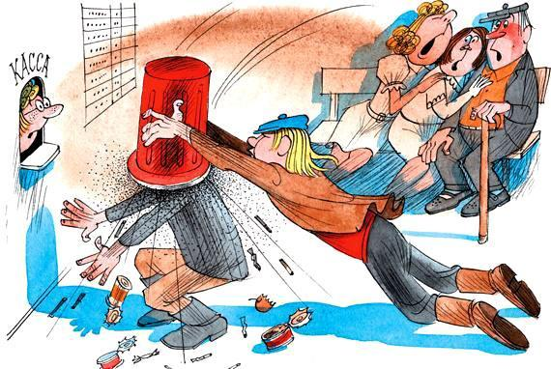
Курочкин обмяк, зашатался и, кренясь на бок, повалился. Голова его ударилась об пол, как чугунок с гороховым супом.Когда прибежал Болдырев, Курочкин лежал на полу и тупо икал внутри урны.Урну не сразу удалось снять.Когда Курочкина вынули из урны, он долго не мог понять, где находится, хотя каждому было ясно, что он в милиции. Глава девятая Деньги не пахнут
Дождевая туча приползла к Тарасовке, пошёл тёплый дождик, а солнце укатилось в сторону и висело теперь над городом Кармановом, раскаляя его шиферные крыши. Чуть не во всех дворах кипели самовары, а по улицам бродил усатый точильщик и кричал:— Точить-ножи-ножницы-бритвы-править!— Надо бы за ним понаблюдать, — сказал Болдырев, глядя на точильщика из милицейского окна. — Ну ладно, это потом. А ты, Вася Куролесов, оказывается, молодец. Без тебя уж не знаю, что получилось бы… Тараканов!— Слушаю! — ответил Тараканов, всовываясь в дверь.— Деньги нашли?— Пока нет.— Приведите Курочкина.Курочкина привели и посадили на одинокий стул, стоящий посреди комнаты. В милиции его умыли детским мылом и повытряхивали из волос шелуху подсолнухов, но всё равно вид у него был серый и вялый, нос он покорябал обо что-то внутри урны, рука была забинтована.— Да, гражданин Курочкин, — сказал Болдырев, — вид у тебя неважный. И дела тоже неважные. Лучше уж сам скажи, где деньги.— Нету у меня никаких денег. Была трёшка, и ту отобрали.Трёшка, отобранная у Курочкина, лежала на столе. Она была измятая, старая и, кажется, даже поросла мохом.— Маловато, — сказал Болдырев. — Где остальные?— Нету у меня никаких денег. Нету.Курочкина увели.— Деньги у них есть, — сказал капитан, — и мы должны их найти.— Да, может, они их проели — мороженое, газировка, туда-сюда.— Какое мороженое?! Они очень много награбили. Деньги у Рашпиля. Только где он их прячет? Весь дом обыскали — нету.— А под кроватью смотрели?— Кто же прячет деньги под кровать? Только круглый дурак. Впрочем, под кроватью мы тоже смотрели.— Всё ясно, — сказал Вася, — они их в чугунок сунули и в землю закопали.— Ну нет, — сказал капитан, — понадобится трёшка — откапывай чугунок, потом снова закапывай. Хлопот не оберёшься.— Тогда они под кроватью. Лежат в жёлтом чемоданчике.— Я смотрел под кроватью, — сурово отчеканил капитан. — Понимаешь?— Так точно, — сказал Вася, но в душе он был уверен, что деньги под кроватью.Болдырев прикрыл глаза, задумался, но ему тоже вдруг показалось, что деньги под кроватью. Лежат в жёлтом чемоданчике.— Да, — устало сказал капитан, — деньги не пахнут…— Чего? — не понял Вася.— Пословица такая есть: деньги не пахнут. Слыхал?«Странная пословица», — подумал Вася.Он взял со стола трёшницу.Неприятная была она на ощупь — вялая, липкая, лохматая.Вася посмотрел на неё и вдруг понюхал.— Товарищ капитан! — почему-то с ужасом сказал он. — Кажись, она пахнет!
Глава десятая «Всё ясно!»
— Что за ерунда! — сказал Болдырев. — Что ты придумываешь! Дай-ка я понюхаю.Он развернул трёшницу, поглядел сквозь неё на свет и осторожно поднёс к носу.— Хм… Запах вроде есть. Только уж очень тонкий. Не укроп ли?— Какой укроп? Пахнет мёдом.— Что?! — закричал Болдырев. — Мёдом! У тебя всё пахнет мёдом!Вася побледнел было, но тут же покраснел и сказал заикаясь:— Всё ясно!— Что ясно?Вася снова побледнел и пошевелил в воздухе пальцами.— Вжу… вжу… вжу… — сказал он пчелиным голосом.— Не может быть! — сказал Болдырев. — Не может быть! А впрочем, почему не может быть? Вжу-вжу-вжу, конечно! — Капитан в волнении прошёлся по комнате. — Тараканов! — крикнул он.Дверь открылась, и в неё всунулся старшина.— Найдите немедленно какого-нибудь пчелиного знатока и на машине доставьте к дому Рашпиля. Со всем пчелиным инструментом. Ясно?— Какого знатока? — удивился Тараканов.— Любого. Чтоб в пчёлах толк понимал.— Слушаюсь-постараюсь! — сказал Тараканов, исчезая.— Ну, Вася, — сказал Болдырев, — ты действительно малый головастый. Если верно догадался, получишь карманные часы. С музыкой!Они вышли на улицу.Матрос, который всё это время болтался у милицейской столовой, побежал за ними следом.Славная погода стояла в городе Карманове. За день солнце обсушило грязь на дорогах и теперь свободно летело в небе, направляясь к закату. На душе у Васи было ясно.«Карманные часы, — думал он, — с музыкой!»Но всё-таки странно было снова подходить к дому Рашпиля. Открывая калитку, Вася даже притормозил, опасаясь, как бы не вылетела откуда-нибудь пуля.Но пуля не вылетела. На крыльце сидел милиционер и читал газету.— Пойди, Фрезер, пообедай, — сказал Болдырев.Свернув газету, милиционер ушёл.Ульи по-прежнему стояли под яблонями. Их было пять штук, и все они были покрашены зелёной краской. Вася и Болдырев разглядывали их с двух шагов.— Что-то пчёл не видно, — сказал Вася.— Наверно, затаились, — осторожно сказал капитан.— А по-моему, их здесь сроду не было. Зря знатока вызвали.Вася подошёл к ближнему улью и щёлкнул ногтём по крыше.В ту же секунду и Вася, и Болдырев мчались через сад к дому.Матрос, который добродушно дремал в клубнике, принял на себя основной удар пчелиной армии. Завывая, как пожарная машина, он кинулся к ближайшему пруду и спрятался в знакомую крапиву, поклявшись никогда в жизни из неё не вылезать.Захлопнув двери и форточки, Болдырев и Вася подсчитывали свои уроны.Васе досталось за догадку — его укусило пять пчёл. Капитан отделался легче — пчёлы будто почувствовали в нём милиционера. Его укусила всего одна пчела, зато уж как следует, в кулак. К тому же у Болдырева оказался прокушен портсигар.— Ничего, — сказал капитан. — Пчелиные укусы полезны.Он достал из кармана милицейский одеколон «Шипр» и стал протирать раны.
Глава одиннадцатая Пчелиный знаток Емельяныч
К этому моменту прибыл пчелиный знаток Емельяныч.— Пчелу я понимаю, — говорил знаток, вылезая из машины. — И она понимает меня.— Так точно, папаша, — подтверждал старшина Тараканов, помогая старичку выгружаться.С сомнением оглядев Васю и Болдырева, знаток сказал:— Кто пчелу не понимает, того и она не поймёт.Емельяныч действительно пчелу понимал. Он надел на голову чёрный пчелонепроницаемый колпак, отчасти похожий на чайник. В руки взял небольшую леечку. В ней тлели угли, и вместо воды из кончика носа выливался дым.Облив пчелу дымом, Емельяныч стал вскрывать ульи. Тараканов помогал ему издали взглядом, а Вася и Болдырев глядели на всё это через закрытое окно. Пчёлы крутились вокруг Емельяныча, но не трогали. Правда, одна, особо злая, укусила Тараканова в кокарду.В четырёх ульях Емельяныч ничего не нашёл, кроме пчёл и мёда, а вот в пятом улье пчёл не было. Емельяныч вынул из него одиннадцать фотоаппаратов «Зенит», четыре транзисторных радиоприёмника «Горизонт», двадцать ручных часов «Кругозор» и сто сорок девять золотых колец, надетых на палочку. Причём палочка оказалась из чистого серебра. После этого Емельяныч вынул и деньги, завёрнутые в «Вечернюю Москву» от 17 июня.— Я пчелу понимаю, — толковал Емельяныч, когда все уже ехали обратно.Вася и Болдырев молчали, с уважением слушая, как понимает Емельяныч пчелу.— Понимайте пчелу, молодой человек! — приставал знаток к Васе. — И она вас поймёт.— Ладно, папаша, — успокаивал его Вася. — Я постараюсь понять.Потом Емельяныч прицепился к Болдыреву. Он задал ему вопрос: понимает ли пчёл милиция?— Милиция всё понимает, — отвечал Болдырев. — Не только пчёл, но даже кузнечиков или божьих коровок.— Кузнечики ваши — чепуха! — горячился Емельяныч. — Они мёду не дают!— Зато стрекочут красиво, — застенчиво сказал Тараканов.Эти слова так раскипятили старого знатока, что он стал прямо накидываться на старшину, чуть ли не хватая его за портупею.— Прибавь ходу! — сказал Болдырев шофёру.Разбрызгивая лужи, газик промчался по кармановским улицам и остановился у маленького дома, чем-то похожего на улей.Болдырев хотел уже прощаться, но упорный Емельяныч схватил его под руку и потащил в сад.— Так просто вы от меня не отделаетесь! — сказал он.Всюду — под яблонями, на огороде, на крыше, на террасе, на чердаке — стояли ульи.Собачья конура у крыльца тоже была похожа на улей. Казалось, Емельяныч держит в ней специальную дрессированную пчелу.И действительно, как только все вошли в сад, из конуры выскочила маленькая чёрно-рыжая собачка и принялась не то лаять, не то жужжать.— На место, Шмель! — крикнул Емельяныч.Он усадил всех за берёзовый стол, врытый в землю между ульями, и быстро раскочегарил самоварчик. Потом достал чашки и стаканы, разлил чай и выставил на стол блюдо с мёдом.И, глядя на этот мёд и самоварчик, старшина Тараканов даже сказал стыдливо:— Пчела пчеле — рознь. Она, как и человек, своё понимание имеет.
Глава двенадцатая Грузовое такси
Длинный какой день-то сегодня получился. И сразу в нём собрались и деньги, и пчёлы, и мусорная урна.День сегодняшний был похож на грузовое такси, которое перевозит вещи на дачу. Чего только в него не навалено — и детские коляски, и матрасы, и телевизор «Рубин».А солнце было ещё высоко. Впрочем, не так уж высоко. Начинался закат.Милицейская машина мчалась по шоссе. По сторонам мелькали домики и дачки. Их шиферные крыши порозовели под закатным светом, мерцали в зелёных садах. Навстречу одна за другой летели машины, и на лбу у них горели закатные пятна.Но вот солнце закатилось, ветровые стёкла встречных машин померкли. Милицейский газик свернул с шоссе на просёлок.Болдырев сидел рядом с Васей и устало молчал. Вася тоже помалкивал. Одной рукой он придерживал на коленях банку с мёдом от Емельяныча, а другою гладил Матроса. Матрос глядел в окно задумчиво, как пионер, возвращающийся из лагеря домой.— День кончился, — сказал Болдырев.— Так точно! — подтвердил Тараканов.— И дело наше кончилось, — добавил Болдырев.Старшина Тараканов хотел сказать «Так точно», но почему-то застеснялся.
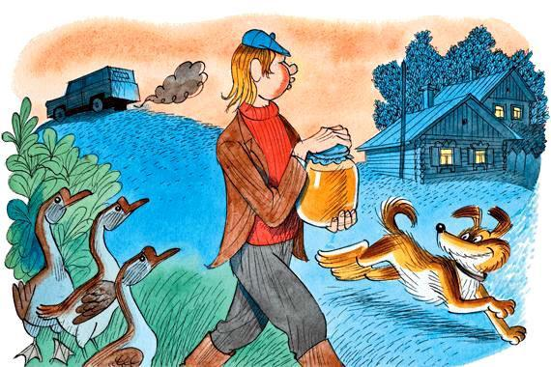
Газик въехал в деревню и остановился у сельсовета. Механизаторы, которые шли в клуб на танцы, с удивлением глядели, как вылезает Вася из милицейской машины.— Смотрите! — кричал тракторист Наливайко. — Ваську забрали!— Спокойно! — строго сказал Тараканов из машины. — Гуляйте-танцуйте!— Здорово ты догадался насчёт денег, — говорил Болдырев, прощаясь с Васей. — Ты всё-таки молодец. Хочешь со мной работать?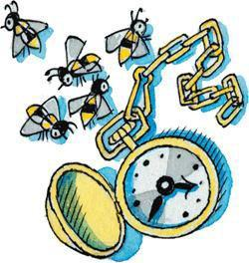— В милиции, что ли? — не понял Вася.Капитан подмигнул.— А какой оклад? — спросил Вася, выгружая мёд и Матроса.— Оклад хороший, — улыбаясь, ответил Болдырев. — К тому же обмундирование.— Сапоги, — вставил Тараканов, — хромовые!— Сапоги — вещь хорошая, — задумчиво сказал Вася.Он пожал капитанскую руку, свистнул Матроса и пошёл к дому.Газик фыркнул за его спиной и уехал.Над деревней Сычи нависли уже сумерки, уже во всех окнах зажглись лампочки и абажуры, а всё-таки в небе ещё виднелись остатки заката — день никак не хотел кончаться, а ведь и так уж длинный получился.А книжка-то какая длинная получилась! Читаешь её, читаешь, никак не дочитаешь до конца.Пора уж кончать книжку, пора и в окно поглядеть: что там, на улице, делается?Краткий словарик,на всякий случай составленный авторомБЭМСКОЕ — Такого стекла на свете нет. Есть богемское. Стекольщик переврал название, но это не страшно. Все стекольщики давным-давно переделали «богемское» в «бэмское».КАЗЕИНОВЫЙ КЛЕЙ — в свои детские годы автор думал, что «казеиновый клей» происходит от слова «коза». Это была большая ошибка. Но каково же было удивление автора, когда он узнал, что делают казеиновый клей из творога.МАРЕНГО — кого ни спрашивал автор, никто не знает, что это за цвет — маренго. Специально посетив город Карманов, автор посмотрел в глаза капитану Болдыреву и установил, что это чёрно-серый цвет, строгий.МИМОЗА — ошибается тот, кто думает, будто мимоза — низкорослый цветок. Мимоза — это дерево ростом с берёзу. Самое удивительное, что название «мимоза» — неправильное. Это дерево с жёлтыми цветочками называется «акация серебристая».НЕСГОРАЕМЫЙ ШКАФ — железный шкаф, который не горит в огне, в отличие от других шкафов, которые горят. Зато другие шкафы в воде не тонут, в отличие от этого.ПАТЕФОН — музыкальный ящик вроде проигрывателя. Патефон заводят, как грузовик, специальной рукояткой.ЯЗЬ — златолобая рыба с красными плавниками. Когда на берёзах лопаются почки, язь выходит на поверхность реки, хватает майских жуков, падающих в воду. Приятно окончить книжку хорошим словом — язь.
